Table of Contents

Microsoft 365 モダンワークプレイス移行・活用ガイド
― フェーズ1：基礎編（構成・棲み分け・権限設計）―
オンプレミスのファイルサーバー中心の運用から、SharePoint Online / OneDrive / Microsoft Teams を中核とした Microsoft 365（以下 M365）の推奨構成へ移行・移り変わっていくための、汎用的な実務ガイドです。特定企業向けではなく、M365 をすでに利用中の一般的な国内企業が、自社の状況に合わせて読み替えて使えることを目指しています。
💡 この資料の読み方（はじめにお読みください） 本資料は SharePoint に詳しくない情報システム担当・IT 従事者の方でも読み進められるよう、随所に 【補足】 の枠で用語や背景をかみ砕いて説明しています。専門用語は巻末の 用語集 にもまとめています。各説明の根拠となる Microsoft 公式ドキュメント等の出典は、文中に 〔S1〕 のような番号で示し、出典一覧（Appendix） に集約しています。

1. 本資料の目的
- オンプレファイルサーバーの利用から、SharePoint Online・OneDrive・Teams・その他 M365 アプリを適切に棲み分け、Microsoft が推奨する構成・利用方法へ移行するための考え方を示す。
- 「SharePoint サイトを作る」と一口に言っても、純粋な SharePoint サイト（チームサイト／コミュニケーションサイト／組織全体サイト 等）と、Teams チーム・プライベート/共有チャネルの裏側で自動生成される SharePoint サイトがあり、利用目的に応じてどちらを選ぶべきかの判断基準を提供する。
- 導入をいたずらに一度に進めず、フェーズに分けて段階的に成熟させる進め方を示す。本資料はその フェーズ1（基礎） を扱う。

2. 想定読者
読者 | この資料の使いどころ
情報システム部門・IT 担当者（主対象） | 構成方針・サイトの選び方・グループ/権限設計・移行ツール選定の実務判断に使う
情報システム部門のうち SharePoint 初学者 | 【補足】枠と用語集を併読し、前提知識を補いながら読む
導入を承認する管理職・意思決定者 | 冒頭の エグゼクティブサマリ を中心に、目的とロードマップを把握する

3. 前提条件（本資料が想定する環境）
項目 | 前提
組織規模 | 従業員 約 100〜1,000 名 の国内中堅企業
テナント | 国内利用テナント／日本語 UI 前提
ライセンス | Microsoft 365 E3 を主体（300 席までの組織であれば Business Premium 相当も概ね同様に読み替え可。Business Premium は 1 テナント最大 300 ユーザーの上限があるため、300 名超の帯では選択不可）。秘密度ラベル（社外秘/極秘等）の自動付与や高度な監査など、一部機能は E5／E5 Compliance 相当が別途必要であり、その旨は都度明記します。これらはフェーズ2以降の主題です。
現状 | オンプレファイルサーバーを主に利用。M365 はメール・Teams 等で一部利用開始済み。SharePoint Online のクラシック形式サイトが存在するケースも想定。
💡 【補足】ライセンスの E3 / E5 とは Microsoft 365 の企業向け主要プランです。ざっくり言うと、E3 は Office アプリ＋ Teams/SharePoint/OneDrive などの基盤一式、E5 はそれに加えて高度なセキュリティ・コンプライアンス・電話機能などが付く上位プランです。本フェーズ1（構成・棲み分け・権限）の内容は E3 の範囲でほぼ実現できます。

4. フェーズの全体像
本資料は成熟度を段階的に高めるアプローチを採ります。フェーズ1〜4を収録しています（フェーズ1が最重要のため最も厚く扱い、フェーズ4は任意）。各フェーズは前のフェーズの土台を前提とするため、順番に読むことを推奨します。
フェーズ | 位置づけ | 主なテーマ | 状態
フェーズ1 | 基礎 | 全体構成、SharePoint/OneDrive/Teams の棲み分け、サイトの種類と選び方、Teams チャネル vs 純 SharePoint、情報アーキテクチャ、グループ・権限設計、クラシック→モダン移行の注意点、移行ツール選定 | 収録（第00〜04章）
フェーズ2 | セキュリティ | Office ファイルの「社外秘／極秘」等の秘密度ラベル（俗称：機密ラベル）によるタグ付け・保護、監査ログの有効化、DLP、外部共有の厳格化、条件付きアクセス など | 収録（第10章）
フェーズ3 | ガバナンス・運用 | サイト/グループのライフサイクル（作成統制〜棚卸〜アーカイブ）、命名規則、プロビジョニング標準化、アクセスレビュー、運用体制 など | 収録（第20章）
フェーズ4（任意） | 高度化・活用 | Copilot／AI 活用の前提整備、Power Platform 連携による業務自動化 など | 収録（第30章）
⚠️ ライセンスに関する重要な前提：フェーズ1は概ね E3 の範囲で実現できますが、フェーズ2以降は E5／E5 Compliance／Microsoft Entra ID P2／SharePoint Advanced Management／Copilot 等の追加ライセンスを要する施策が増えます。各章に必要ライセンスを明記しています。まず E3 でできることから着手し、追加投資は段階的に判断してください。
💡 【補足】なぜフェーズを分けるのか セキュリティ強化（フェーズ2）やガバナンス（フェーズ3）は、土台となる構成・棲み分け・権限設計（フェーズ1）が固まって初めて有効に機能します。順序を飛ばすと「ラベルは付けたが、そもそもサイトの分け方が不適切で権限が破綻」といった手戻りが起きます。まずフェーズ1で骨格を作ることが、後続の投資対効果を最大化します。

5. 本資料の構成（目次）
章 | 内容
00. はじめに / エグゼクティブサマリ | 背景・課題、移行で目指す姿、意思決定者向け要約
01. 全体アーキテクチャと棲み分け | SharePoint / OneDrive / Teams / その他アプリの役割分担、「どこに何を置くか」
02. サイトの種類と Teams の使い分け | チーム/コミュニケーション/組織全体サイト、Teams チャネルの裏側、判断フロー
03. 情報アーキテクチャとグループ・権限設計 | フラット構造・ハブ、M365 グループ、権限モデル、外部共有の基本
04. クラシック→モダン移行と移行ツール | クラシックサイトの注意点、移行ツール比較（メリデメ・費用）
10. フェーズ2：セキュリティ | 秘密度ラベル（社外秘/極秘）、DLP、監査ログ、外部共有厳格化、条件付きアクセス（E3/E5 切り分け表）
20. フェーズ3：ガバナンス・運用 | 作成統制・命名・有効期限、プロビジョニング、ライフサイクル/棚卸し、アクセスレビュー、運用体制
30. フェーズ4：高度化・活用 | Copilot 導入前提（過剰共有是正）、Power Automate/Apps/BI、Power Platform ガバナンス
90. 出典一覧（Appendix） | 各説明の根拠となる Microsoft 公式／ベンダー公式の出典
99. 用語集 | 本資料に登場する用語の解説

6. 改訂履歴
版 | 日付 | 内容
0.1 | 2026-07-15 | 初版ドラフト（フェーズ1・基礎編）
0.2 | 2026-07-15 | フェーズ2（セキュリティ）・3（ガバナンス）・4（活用）を追加

7. 免責事項
- 本資料は一般的な推奨事項をまとめた汎用資料であり、個別企業の要件・契約・既存構成により最適解は変わります。導入判断は各社の状況に応じて行ってください。
- Microsoft 365 の機能・画面・ライセンス条件・製品名・価格は変更されることがあります。実装前に必ず最新の一次情報（出典一覧 記載の公式ページ等）をご確認ください。
- 第三者製移行ツールの費用・ライセンス体系はベンダーの改定により変動します。記載の費用感は目安であり、正式な金額は各ベンダー／販売代理店の見積もりによります。

00. はじめに / エグゼクティブサマリ
← 目次に戻る

エグゼクティブサマリ
（意思決定者向けの1ページ要約。詳細は各章を参照）
- 課題：オンプレミスのファイルサーバーは、テレワーク・社外アクセス、世代管理、検索性、バックアップ運用、機器更改コストの面で限界に達している。M365 をすでに契約している以上、同じ機能に二重投資している状態でもある。
- 目指す姿：ファイルの置き場所を「個人＝OneDrive／チーム＝SharePoint（多くは Teams 経由）／全社発信＝コミュニケーションサイト」に整理し、Microsoft が推奨するモダンでフラットな構成へ移行する。これによりアクセス性・検索性・共同編集・ガバナンスを同時に底上げする 〔S1〕。
- 進め方：一度に完璧を目指さず、フェーズ1（基礎：構成・棲み分け・権限）→ フェーズ2（セキュリティ）→ フェーズ3（ガバナンス・運用） と段階的に成熟させる。本資料はフェーズ1を扱う。
- フェーズ1の要点（本資料の結論）：
  - 棲み分けを先に決める。「どこに何を置くか」の原則を全社で共有してから移行する（第01章）。
  - サイトは基本『Teams チーム（＝グループ連携チームサイト）』または『コミュニケーションサイト』の2択。用途で選ぶ。クラシックサイトやサブサイトは新規に作らない（第02章）。
  - 権限は個人単位で付けず、Microsoft 365 グループ／セキュリティグループで束ねる。フォルダ細分の代わりに「サイト／ライブラリ単位」で権限境界を設計する（第03章）。
  - クラシックからの移行は影響調査を先に。移行ツールは無償の SPMT / Migration Manager を基本に、規模・要件次第で有償ツールを検討する（第04章）。
- 必要ライセンス：フェーズ1の内容は M365 E3 の範囲でほぼ実現可能。高度なセキュリティ（秘密度ラベル自動付与・高度監査）はフェーズ2で E5 相当を検討する。
- 本フェーズで得られる効果：脱ファイルサーバーによる運用・機器コスト削減、社外からの安全なアクセス、同時共同編集、バージョン履歴・ごみ箱による事故耐性、全文検索、そして後続のセキュリティ/ガバナンス施策が乗る「正しい土台」。

1. 背景 ― なぜ今、脱ファイルサーバーなのか
多くの企業が Microsoft 365 を契約済みでありながら、ファイルの実体は依然としてオンプレのファイルサーバー（Windows ファイルサーバー、NAS 等）に置いたままになっています。この状態には次の課題があります。
観点 | オンプレファイルサーバーの課題
社外アクセス | VPN 依存。テレワーク・出張・モバイルで使いづらく、VPN 集中による遅延も発生
共同作業 | 同時編集ができず「◯◯_最新_v3_確定版.xlsx」のような重複・世代混乱が起きる
検索性 | 全文検索が弱く、目的のファイルにたどり着けない
事故耐性 | 誤削除・上書きの復旧が運用（バックアップ）頼み。ランサムウェアの標的にもなりやすい
権限管理 | 深いフォルダ階層に個別 ACL が積み重なり、誰が何にアクセスできるか不透明化
コスト | ストレージ増設・機器更改・保守の継続的な費用。M365 との二重投資
M365 の SharePoint Online / OneDrive / Teams へ移すことで、これらの多くが追加コストなし（E3 に包含）で解消・改善します。
💡 【補足】SharePoint・OneDrive・Teams はそれぞれ別物？ 実は密接に連携する「ひとつの基盤」です。ファイルの実体はすべて SharePoint（および OneDrive）に保存され、Teams はその上で会話とファイルを束ねる“入れ物”として振る舞います。詳しくは 第01章 で図解します。

2. 移行で目指す姿（ターゲット像）
Microsoft の推奨は、ファイルの性質に応じた明確な棲み分けです 〔S1〕。
- 個人の作業ファイル・下書き → OneDrive for Business（本人所有。共有は都度）
- チーム／部門で共有・共同編集するファイル → SharePoint のチームサイト（多くは Teams チーム経由で作られる）
- 全社・部門から広く“発信・閲覧”させたい情報（規程、ポータル、周知） → コミュニケーションサイト／ホームサイト
この3分類を全社の共通言語にすることが、移行成功の第一歩です。

3. 本資料が扱う範囲（フェーズ1のスコープ）
含む | 含まない（後続フェーズ）
全体構成と棲み分けの原則 | 秘密度ラベル（社外秘/極秘）の設計・自動付与（→フェーズ2）
サイトの種類と選び方、Teams チャネルの裏側 | 監査ログの有効化・レビュー運用（→フェーズ2）
情報アーキテクチャ（フラット構造・ハブ） | DLP・情報保護ポリシー（→フェーズ2）
グループ・権限設計の原則 | サイトのライフサイクル・棚卸・自動プロビジョニング（→フェーズ3）
外部共有の基本設定方針 | 外部共有の厳格な統制・アクセスレビュー（→フェーズ2/3）
クラシック→モダン移行の注意点 | Copilot／Power Platform 活用（→フェーズ4・任意）
移行ツールの選定 | 具体的な移行実施手順書（実行フェーズで別途作成）
💡 【補足】粒度について 本資料は「推奨構成＋鍵となる要点設定」の粒度で書いています。考え方と“どう分けるべきか”を主眼に置き、管理センターの1クリック単位の操作手順は必要箇所に絞って触れます。実際の設定手順書は、方針確定後に対象テナント向けに別途作成することを想定しています。

次章では、SharePoint / OneDrive / Teams / その他アプリの役割分担と「どこに何を置くか」を具体化します。
→ 01. 全体アーキテクチャと棲み分け

01. 全体アーキテクチャと棲み分け
← 目次に戻る ｜ ← 00. はじめに

この章では、SharePoint Online・OneDrive・Teams・その他 M365 アプリがどう連携し、それぞれ何を担うのか、そして「どこに何を置くか」の原則を示します。フェーズ1で最初に全社合意を取るべき、最も重要な土台です。

1. まず理解する「ファイルの実体は SharePoint にある」
M365 のファイル系サービスは独立した別システムではなく、SharePoint という共通の基盤の上に成り立っています。
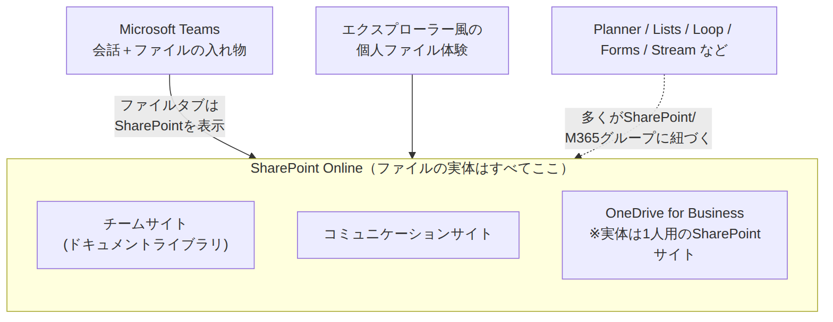
💡 【補足】OneDrive も“SharePoint の一種” 意外に思われますが、OneDrive for Business の実体は「そのユーザー1人が所有者の SharePoint サイト」です。だから SharePoint と OneDrive は操作感・バージョン履歴・共有の仕組みがほぼ同じです。違いは「所有者が組織（チーム）か、個人か」だけと捉えると整理しやすくなります。
この構造を理解すると、「Teams にアップしたファイルはどこにあるの？」という現場の疑問に、「Teams の裏の SharePoint サイトのドキュメントライブラリにあります」と一言で答えられます 〔S6〕〔S7〕。

2. 各サービスの役割分担
サービス | 主な役割 | ひとことで言うと
OneDrive for Business | 個人の作業ファイル・下書き・自分専用の一時ファイル。共有はしても“貸し出す”感覚 | 自分の引き出し
SharePoint（チームサイト） | チーム・部門で共有し共同編集する正式なファイルの置き場 | チームの書庫
SharePoint（コミュニケーション/ホームサイト） | 全社・部門から広く“読ませたい”情報の発信（規程・ポータル・周知） 〔S3〕〔S4〕 | 社内Web・掲示板
Microsoft Teams | 会話・会議を軸に、上記 SharePoint とアプリを1画面に束ねる作業ハブ | チームの作業部屋
Planner / Lists / Loop / Forms / Stream 等 | タスク管理・簡易DB・共同メモ・アンケート・動画。多くが SharePoint / M365 グループに紐づく | 専用道具
💡 【補足】M365 グループとは（何度も出てきます） Microsoft 365 グループは、「メンバーの集まり」に対して SharePoint サイト・Teams・予定表・Planner などをワンセットで結びつける“会員名簿＋共有設備一式”の仕組みです 〔S6〕〔S10〕。Teams でチームを作ると、この M365 グループと SharePoint サイトが自動でセット生成されます 〔S7〕。権限管理の中心になるので、第03章 で詳説します。

3. 「どこに何を置くか」棲み分けの原則（最重要）
移行前に、次の判断表を全社の共通ルールとして配布することを推奨します 〔S1〕。
ファイル／情報の性質 | 置き場所 | 補足
自分だけが使う下書き・一時ファイル・メモ | OneDrive | 完成したらチームの場所へ移す
特定の相手に一時的に渡したい個人ファイル | OneDrive（共有リンク） | “自分所有のまま貸す”。退職時に消えるので長期共有には不向き
部門・チームで日常的に共同編集する業務ファイル | SharePoint チームサイト（多くは Teams 経由） | 既定でメンバー全員がアクセス可 〔S6〕〔S9〕
プロジェクト単位の作業ファイル | プロジェクト用の Teams チーム／サイト | 終了後はアーカイブ（フェーズ3で運用化）
全社規程・申請書テンプレ・ポータル・お知らせ | コミュニケーションサイト／ホームサイト | 少数が編集、多数が閲覧 〔S3〕〔S4〕
部門内の一部だけで扱う機密ファイル | プライベートチャネル、または専用サイト | 第02章 の判断フロー参照 〔S8〕
社外パートナーと共同編集するファイル | 共有チャネル、または外部共有を許可した専用サイト | 外部共有方針は本章§5・第03章 〔S8〕〔S11〕

アンチパターン（やりがちな失敗）
- OneDrive を“チームの共有フォルダ”代わりに使う → 所有者が退職・異動するとアクセス不能に。チーム資産は必ず SharePoint へ。
- 何でも巨大な1サイトに詰め込む → 権限が複雑化。用途・アクセス範囲でサイトを分ける。
- ファイルサーバーの深いフォルダ階層をそのまま移植 → モダンの利点（メタデータ・検索・フラット構造）を活かせない。第03章 参照。

4. OneDrive の位置づけと「既知フォルダ移動（KFM）」
脱ファイルサーバーでは、各 PC のデスクトップ／ドキュメント／ピクチャに散在する個人ファイルの受け皿として OneDrive を使います。既知フォルダ移動（Known Folder Move, KFM） を使うと、これらのフォルダの内容を自動で OneDrive に同期・バックアップでき、PC 故障・入替時もファイルを失いません 〔S2〕。
💡 【補足】KFM（Known Folder Move）とは Windows の「デスクトップ」「ドキュメント」「ピクチャ」を OneDrive 配下へ“引っ越し”させ、以後は自動でクラウド同期する仕組みです。ユーザーは今まで通りの保存先を使うだけで、実体がクラウドに保護されます。組織のポリシー（グループポリシー／Intune）で一括有効化するのが定石です 〔S2〕。
注意：KFM は「個人ファイルの保護」であり、「チーム共有ファイルの移行」ではありません。共有フォルダは SharePoint へ、個人フォルダは OneDrive へ、と経路を分けて計画します。

5. 外部共有の基本方針（フェーズ1での位置づけ）
フェーズ1では、外部共有を「テナント全体の上限」と「サイトごとの設定」の二段構えで設計する、という原則だけ押さえます 〔S11〕。
- 外部共有はテナント（組織）レベルとサイトレベルの両方で設定でき、サイトの設定はテナントの上限を超えられません。両者が異なる場合は最も厳しい方が適用されます 〔S11〕。
- 推奨の初期方針：テナント既定は「新規/既存のゲスト（認証あり）まで許可」に絞り、匿名の「リンクを知っている全員」は原則オフ。外部と共同作業する特定サイトだけ個別に緩める。
- 厳格な統制（ゲストのアクセスレビュー、機密サイトの外部共有ブロック、ドメイン許可リスト等）はフェーズ2/3の主題です。フェーズ1では“ザルにしない初期値”を置くところまでを行います。
⚠️ 【注意】まず絞ってから緩める 外部共有は「最初に広く開けてしまうと後から締めるのが難しい」典型です。初期はテナント上限を絞り、必要なサイトだけ緩める運用が安全です。

この章のまとめ
- ファイルの実体はすべて SharePoint（OneDrive も1人用の SharePoint）。Teams はその上の作業ハブ。
- 置き場所は 個人＝OneDrive／チーム共有＝SharePoint チームサイト／全社発信＝コミュニケーションサイト の3分類を全社共通言語にする。
- 個人フォルダは KFM で OneDrive へ保護、共有フォルダは SharePoint へ移行、と経路を分ける。
- 外部共有はテナント上限を絞ってからサイト単位で緩める。
次章では、実際に「どのサイトを作るか」――純粋な SharePoint サイトと Teams チャネルの裏側のサイトを、用途に応じてどう選ぶかを具体化します。
→ 02. サイトの種類と Teams の使い分け

02. サイトの種類と Teams の使い分け
← 目次に戻る ｜ ← 01. 全体アーキテクチャ

「SharePoint サイトを作る」と言っても、実は複数の種類があり、さらに Teams チームを作ると裏で自動的に SharePoint サイトが生成されます。この章では、サイトの種類を整理し、「Teams チーム」と「純粋な SharePoint サイト」のどちらを選ぶべきかの判断基準を提示します。ここが今回のご依頼の核心です。

1. モダン SharePoint サイトの種類
種類 | M365 グループ連携 | 主な用途 | 権限の既定 | 新規作成の推奨
チームサイト（グループ連携） | あり | チーム・部門の共同作業。Teams/Planner 等と連動 〔S6〕 | メンバー全員が編集可 〔S9〕 | ◎（共同作業の標準）
コミュニケーションサイト | なし | 全社・部門への“発信・閲覧”（ポータル、規程、周知） 〔S3〕 | 少数が編集、多数が閲覧 | ◎（発信の標準）
ホームサイト／組織全体サイト | なし（特別なコミュニケーションサイト） | 全社の玄関口（イントラのトップ）。公式ニュース源 〔S4〕 | 全社閲覧 | ○（全社に1つ）
チームサイト（グループなし） | なし | グループ連携が不要な共同作業（限定的） | サイト単位で管理 | △（原則グループ連携を推奨）
クラシックサイト | – | 旧来の UI・機能。新 InfoPath/2013 ワークフロー等 | – | ✕（新規作成しない。第04章）
💡 【補足】チームサイト＝“共同で作る”、コミュニケーションサイト＝“広く見せる” ざっくり、少人数で編集し合うならチームサイト、多数に読ませる（編集者はごく少数）ならコミュニケーションサイトです 〔S3〕。人事部が新制度を内々に検討するのはチームサイト、完成した制度を全社告知するのはコミュニケーションサイト、という使い分けが典型です。
💡 【補足】ハブサイトはサイトの“種類”ではなく“束ね役” ハブサイトは新しい種類のサイトではなく、既存のチーム/コミュニケーションサイトを横串でつなぐ役割を与えたものです。ナビゲーション共有・横断検索・デザイン統一に使います。詳細は 第03章 の情報アーキテクチャで扱います 〔S5〕。

2. Teams チームと、その裏側の SharePoint サイト
Teams でチームを作成するたびに、対応する SharePoint サイト（グループ連携チームサイト）が自動的に作られます。チームでやり取りするファイルは、その SharePoint サイトのドキュメントライブラリに保存されます 〔S7〕。
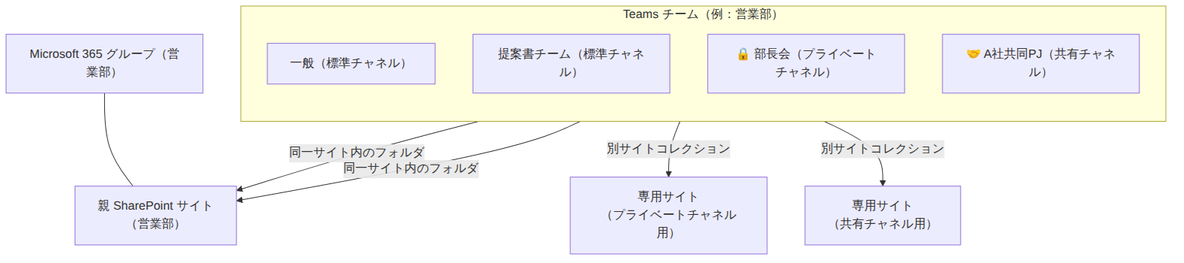

チャネルの種類と、裏の SharePoint 構造
チャネル種類 | 見える範囲 | 裏の SharePoint | 主な用途
標準チャネル | チームのメンバー全員 | 親サイト内のフォルダ（同一ドキュメントライブラリ） 〔S8〕 | チームの通常の話題・作業
プライベートチャネル 🔒 | チーム内の指定メンバーのみ | 専用の別 SharePoint サイト（別サイトコレクション） 〔S8〕 | チーム内の一部だけで扱う機微な情報（例：管理職限定）
共有チャネル 🤝 | チーム内メンバー＋招待した社外/他チーム（チーム参加不要） | 専用の別 SharePoint サイト（別サイトコレクション） 〔S8〕 | 社外パートナーや別部門との共同作業
💡 【補足】なぜプライベート/共有チャネルは“別サイト”なのか 標準チャネルは親サイトのフォルダを共有するため、チームメンバーなら全員がファイルにアクセスできます。しかし「一部メンバー限定」「社外を含む」となると、親サイトと権限を分ける必要があります。そのため Microsoft はこれらを独立した別サイト（別サイトコレクション）として作り、アクセスをチャネルのメンバーだけに限定します 〔S8〕。この仕組みを知らないと「プライベートチャネルのファイルはどこ？」で混乱します。
⚠️ 【注意】プライベートチャネルの作りすぎに注意 プライベートチャネルはチームごとに数の上限があり、増えるほど裏のサイトも増えて棚卸しが煩雑になります。「本当に限定が必要か」を都度判断し、多用しない設計が望ましいです（統制はフェーズ3で運用化）。

3. 判断フロー：Teams チーム vs 純粋な SharePoint サイト
新しい“場”を作るとき、次のフローで選びます。原則は「会話を伴う共同作業なら Teams チーム、発信・閲覧中心なら純コミュニケーションサイト」です。
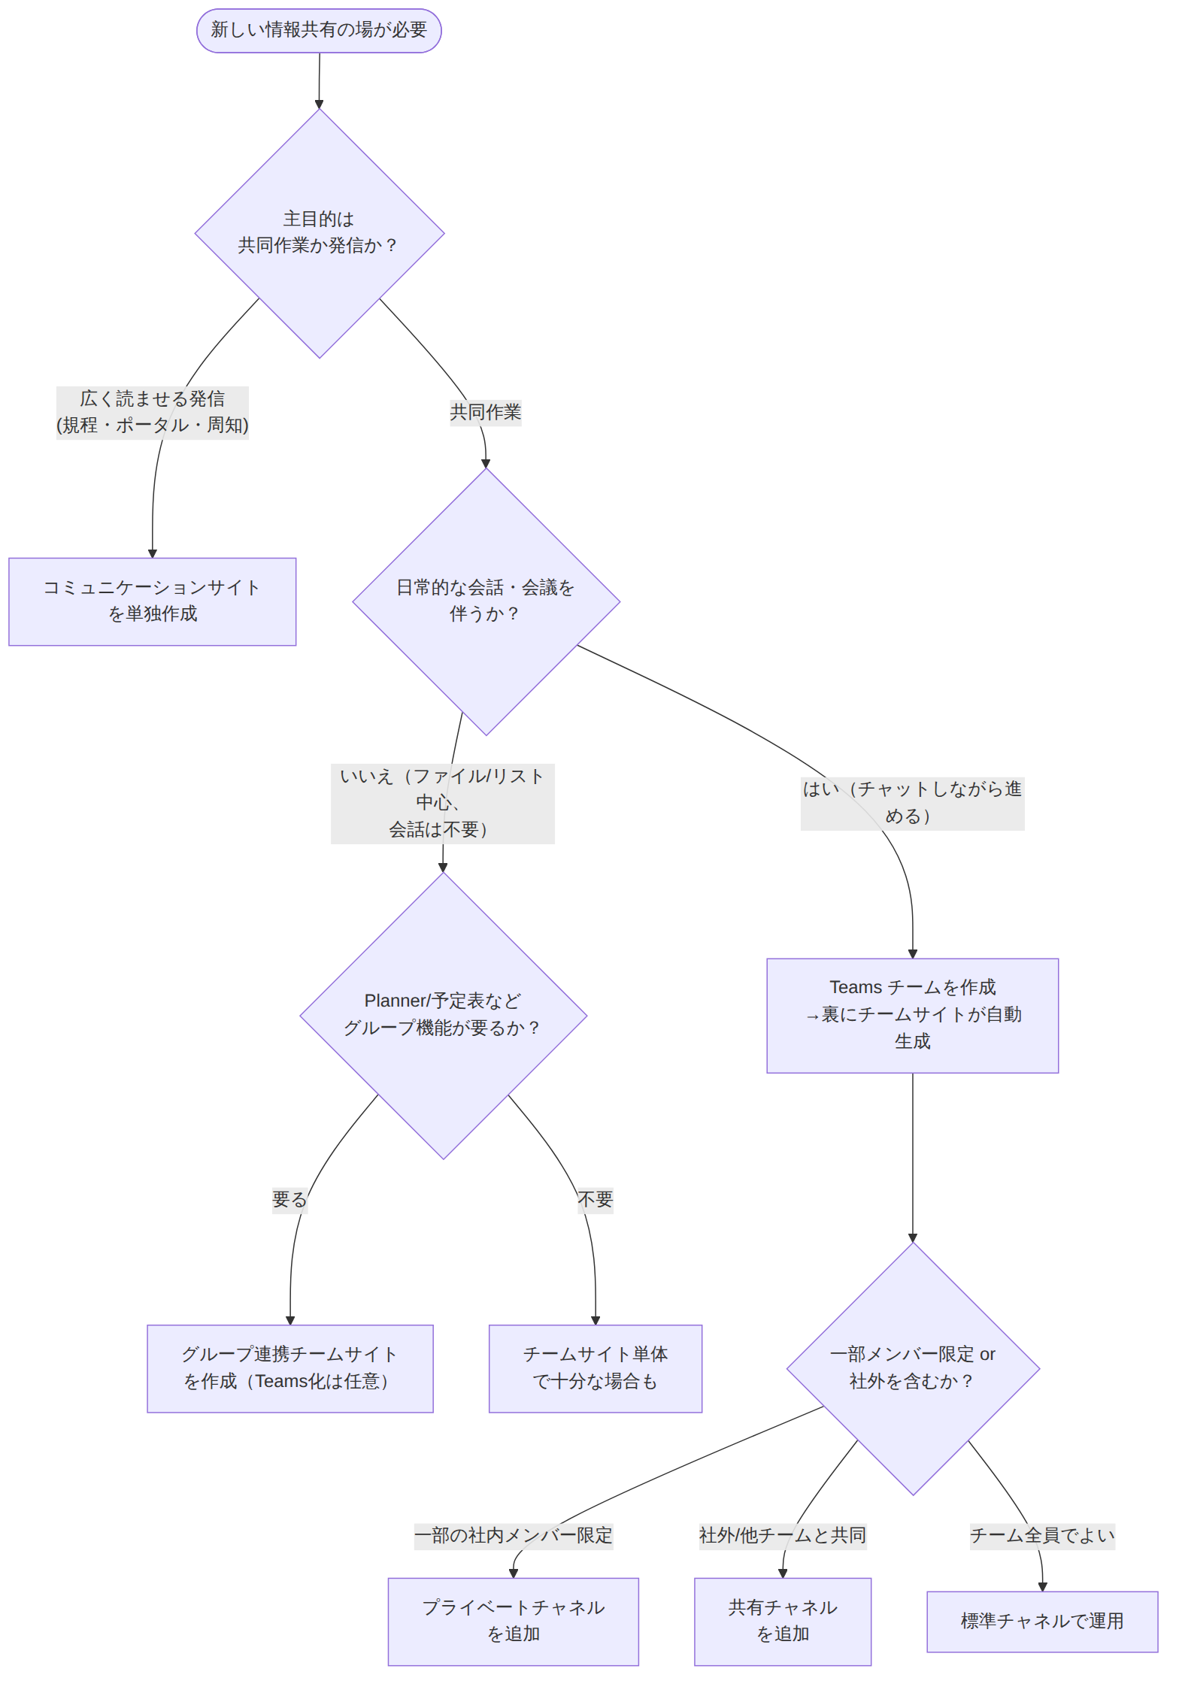

判断の指針（言語化）
状況 | 推奨 | 理由
部門・プロジェクトで会話しながら共同作業 | Teams チーム（→裏のチームサイトを活用） | 会話・会議・ファイルが1画面に集約され、現場の利用が定着しやすい 〔S7〕
全社・部門に“読ませる”ポータルや規程集 | コミュニケーションサイト単独 | Teams は不要。編集少数・閲覧多数のモデルに最適 〔S3〕
会話は不要だが、リスト/ライブラリ/Planner を共有したい | グループ連携チームサイト（Teams 化は任意） | グループの共有設備は使いたいが会話は主目的でないケース 〔S6〕
既存チーム内の一部だけで機微情報を扱う | プライベートチャネル | 親サイトと権限分離された専用サイトが自動生成される 〔S8〕
社外パートナー／別部門と対等に共同作業 | 共有チャネル | 相手はチームに参加せずに該当チャネルだけ参加できる 〔S8〕
💡 【補足】「まず Teams チーム」で概ね正解、ただし乱立に注意 現場の共同作業は「まず Teams チームを作る」で概ね正解です。ただし、誰でも無制限に作れる状態はサイト乱立を招きます。フェーズ1では「作成は情シス経由 or 申請制」といった軽いブレーキを掛け、本格的な作成申請ワークフロー・棚卸はフェーズ3で運用化します（ガバナンスの考え方は 〔S16〕）。

4. よくある誤解の整理
誤解 | 正しい理解
「Teams のファイルは Teams の中に保存される」 | 実体は裏の SharePoint サイトにある 〔S7〕
「プライベートチャネルは親チームの中のフォルダ」 | 別サイト（別サイトコレクション） 〔S8〕
「サイトはとりあえずチームサイトにしておけば良い」 | 発信用途はコミュニケーションサイトが適切 〔S3〕
「サブサイトを掘って整理する」 | モダンではサブサイトを作らずフラット＋ハブが推奨（第03章） 〔S5〕

この章のまとめ
- 新規は「Teams チーム（＝グループ連携チームサイト）」か「コミュニケーションサイト」の2択が基本。クラシック・サブサイトは作らない。
- Teams チームを作ると SharePoint サイトが自動生成され、ファイルはそこに入る。
- 標準チャネル＝親サイトのフォルダ、プライベート/共有チャネル＝別サイト、という裏構造を理解する。
- 「共同作業＋会話→Teams」「発信・閲覧→コミュニケーションサイト」「一部限定→プライベートチャネル」「社外共同→共有チャネル」。
次章では、これらのサイトをどう並べ（情報アーキテクチャ）、誰にどうアクセス権を与えるか（グループ・権限設計）を扱います。
→ 03. 情報アーキテクチャとグループ・権限設計

03. 情報アーキテクチャとグループ・権限設計
← 目次に戻る ｜ ← 02. サイトの種類と Teams

この章では、サイトをどう並べるか（情報アーキテクチャ）と、誰にどうアクセス権を与えるか（グループ・権限設計）を扱います。ファイルサーバーの「深いフォルダ＋個別 ACL」の発想から、モダンの「フラット構造＋グループ単位の権限」へ頭を切り替えることがポイントです。

1. 情報アーキテクチャ：サブサイトを作らず「フラット＋ハブ」

原則：サイトは平らに並べ、ハブで束ねる
ファイルサーバー時代は1つの共有の中にフォルダを深く掘って整理しました。モダン SharePoint では、これをサイトを平らに並べ、ハブサイトで横串に束ねる構造に置き換えます 〔S5〕。
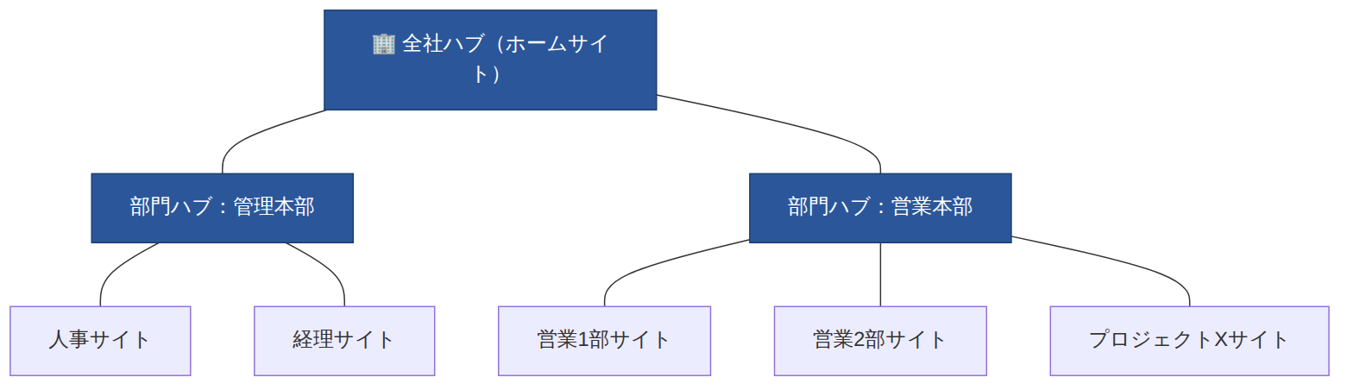
💡 【補足】なぜサブサイトを作らないのか クラシック時代の「サブサイト」は、親サイトにぶら下げる入れ子構造でした。しかしこれは組織変更に弱く（部門統廃合でサイトの親子関係が破綻）、権限も複雑化します。そこで Microsoft は、サブサイトをやめて各チームを独立したサイトとして平らに作り、ハブサイトで論理的にグループ化することを推奨しています。ハブは付け替えが容易なので、組織変更にも柔軟に追随できます 〔S5〕。

フォルダ vs メタデータ
従来（ファイルサーバー） | モダン（推奨）
深いフォルダ階層で分類 | 浅いフォルダ＋メタデータ（列）で分類
1つの分類軸しか持てない | 年度・種別・顧客など複数軸で絞り込み・検索できる
移動すると場所が変わる | メタデータは場所を変えずに再分類できる
最初から完璧なメタデータ設計は不要です。フェーズ1では「むやみに深いフォルダを再現しない」「サイト＝アクセス範囲の単位として切る」ことを徹底し、メタデータ活用は段階的に導入すれば十分です。

2. グループの種類と使い分け
権限設計の前提として、M365 の3種類の「グループ」を区別します 〔S10〕。
種類 | 主な目的 | 何が付いてくるか | 使いどころ
Microsoft 365 グループ | 共同作業 | SharePoint サイト・Teams・予定表・Planner 等が一式 〔S6〕〔S10〕 | チーム／部門の“場”の単位。Teams チーム作成で自動生成
セキュリティグループ | リソースへのアクセス許可付与 〔S10〕 | 特に付随サービスなし。純粋な「人の束」 | 部署横断の権限付与、条件付きアクセスの対象指定など
配布リスト（配布グループ） | メールの一斉配信 〔S10〕 | メール配信のみ | 「全社員へ連絡」等のメール用途
💡 【補足】どれを使う？の早見 - チームの“作業場所”が欲しい → Microsoft 365 グループ（≒ Teams チーム） - 「この人たちにこのサイトの閲覧権を」だけ与えたい → セキュリティグループ - メールを一斉送信したいだけ → 配布リスト
迷ったら「共同作業の場が要るか？」で分けると整理できます。

3. 権限モデル：所有者／メンバー／閲覧者を「グループで」割り当てる
SharePoint サイトには既定で3つのロール（SharePoint グループ）があり、それぞれ権限レベルが割り当てられています 〔S9〕。
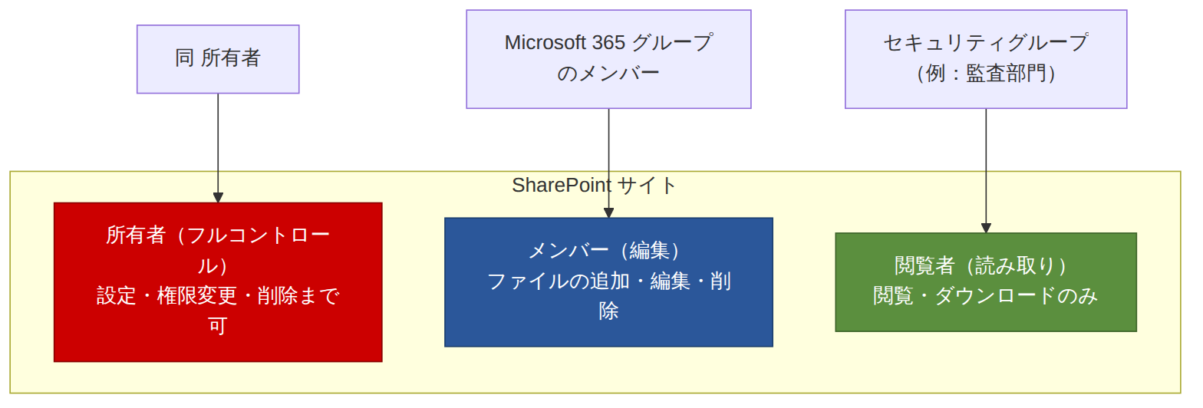
ロール | 既定の権限レベル | できること | 誰を割り当てるか
所有者 | フルコントロール | 設定変更・権限管理・サイト削除 | サイト管理者（2名以上推奨）
メンバー | 編集 | ファイル/リストの追加・編集・削除 | 日常的に作業する人
閲覧者 | 読み取り | 閲覧・ダウンロード | 見るだけの人・監査等

設計の3原則
- 権限は“個人”ではなく“グループ”に付ける 〔S9〕〔S10〕 個人を直接サイトに追加すると、異動・退職のたびに棚卸しが破綻します。Microsoft 365 グループ／セキュリティグループ単位で付与し、人の出入りはグループのメンバー管理で吸収します。
- 権限の境界は“サイト”で切る 「一部の人だけ見せたい情報」はフォルダの個別権限で作り込まず、別サイト（またはプライベートチャネル）に分けるのが原則です。アクセス範囲＝サイト、と単純化します。
- 権限の継承を壊さない（固有の権限を乱発しない） 〔S9〕 SharePoint は既定で、サイト→ライブラリ→フォルダ→ファイルへ権限が継承されます。特定フォルダだけ継承を切って個別権限を付ける（＝固有の権限）と、権限が“見えない迷路”になります。継承は極力維持し、どうしても分けたいならサイトを分けます 〔S9〕。
⚠️ 【注意】アイテム/フォルダ単位の個別権限は“最後の手段” ファイルサーバーの ACL 感覚で、フォルダごとに細かく権限を切りたくなりますが、モダンではアンチパターンです。誰が何にアクセスできるか追跡不能になり、フェーズ2以降のセキュリティ統制も効きにくくなります。「分けたい＝サイトを分ける」を合言葉に。
💡 【補足】コミュニケーションサイトなど「M365 グループを持たないサイト」の権限 上図はチームサイト（M365 グループ連携）を例にしています。コミュニケーションサイトやグループ非連携のチームサイトは、M365 グループを持たないため、メンバーは Teams のメンバー管理ではなく、サイトの SharePoint グループ（所有者／メンバー／閲覧者）へ直接割り当てます 〔S9〕。この場合も原則は同じで、個人を直接足すのではなく セキュリティグループを割り当てるのが管理しやすくなります 〔S9〕〔S10〕。「全社閲覧」は “全社員” を含むグループを閲覧者に割り当てて実現します。

4. 共有リンクの基礎
モダンでは、フォルダ権限よりも共有リンクでアクセスを渡すのが日常運用です。リンクには主に次の種類があります。
リンク種類 | 渡せる相手 | フェーズ1での既定推奨
組織内のリンク | 社内の誰でも（リンクを知っていれば） | 用途に応じ可。既定リンクの種類はテナントで設定
特定のユーザー | 指定した人だけ | 最も安全。既定にするのが無難
リンクを知っている全員（匿名） | 社外含む誰でも | フェーズ1では原則オフ（第01章§5 〔S11〕）
💡 【補足】既定リンクを「特定のユーザー」に寄せる テナント設定で、共有ボタンを押したときの既定リンクを「特定のユーザー」にしておくと、うっかり広く共有する事故を減らせます。フェーズ1で行う価値の高い初期設定の一つです。

5. フェーズ1の権限設計チェックリスト
- 各サイトの所有者は2名以上にした（退職・異動での孤児化を防ぐ）
- 権限は個人直付けを避け、グループで割り当てた 〔S9〕
- 「一部限定」はフォルダ個別権限ではなくサイト/プライベートチャネル分離で実現した
- 原則として権限の継承を維持し、固有の権限は最小限にした 〔S9〕
- テナントの既定共有リンクを「特定のユーザー」に設定した
- 外部共有のテナント上限を絞り、必要なサイトだけ緩めた 〔S11〕
- 「サブサイトを作らない・深いフォルダを再現しない」を移行方針に明記した 〔S5〕

この章のまとめ
- 情報アーキテクチャはフラット＋ハブ。サブサイトと深いフォルダは作らない。
- 分類はフォルダからメタデータへ、段階的に。
- 権限は 個人ではなくグループ、境界はサイト、継承は壊さない の3原則。
- 「一部だけ見せたい」は権限の作り込みではなくサイト/チャネルを分けるで解く。
次章では、既存のクラシックサイトからモダンへ移行する際の注意点と、ファイルサーバー移行に使うツールの比較（メリデメ・費用）を扱います。
→ 04. クラシック→モダン移行と移行ツール

04. クラシック→モダン移行と移行ツール
← 目次に戻る ｜ ← 03. 情報アーキテクチャと権限

この章は2部構成です。前半は、既存の SharePoint Online クラシック形式サイトからモダンへ切り替える際の注意点。後半は、オンプレファイルサーバー／クラシックサイトから移行する際のツールの比較（メリット・デメリット・費用）です。

第1部：クラシック→モダン移行の注意点

1. そもそもクラシックとモダンの違い
観点 | クラシック体験 | モダン体験
UI | 旧来のツールバー中心 | レスポンシブ、モバイル対応、Web パーツ
連携 | 単体サイト中心 | M365 グループ・Teams・ハブと連動
ページ | クラシックページ | モダンページ（セクション＋Web パーツ）
拡張 | サーバーサイド/旧カスタマイズ | SPFx（SharePoint Framework）
Microsoft はクラシックを即時「廃止」しているわけではありませんが、モダン体験への移行・変換を一貫して推奨しており、自動モダン化や PnP モダン化ツール等の手段を案内しています 〔S12〕。新規はモダンで作り、既存クラシックは計画的にモダン化する、が基本方針です。
💡 【補足】「クラシックサイト」と「クラシックページ」は別 サイト全体がクラシックのテンプレートで作られている場合と、モダンサイト内に一部クラシックページが残っている場合があります。前者はサイトの作り直し（モダンなチーム/コミュニケーションサイトへ）を、後者はページ単位のモダン化を検討します 〔S12〕。

2. 移行前に必ず確認すべき「廃止・非推奨の機能」
クラシック環境には、モダンでは動かない／近く廃止される機能が含まれることがあります。これらを使っている場合、単純移行はできず作り替えが必要です 〔S13〕。
機能 | 状況 | 移行先
SharePoint 2010 ワークフロー | すでに廃止済み 〔S13〕 | Power Automate
SharePoint 2013 ワークフロー | 非推奨。2026年4月2日以降、既存テナントで順次削除が進行中（新規テナントでは既に無効） 〔S13〕 | Power Automate
InfoPath フォーム | 2026年7月14日でサポート終了済み 〔S13〕 | Power Apps／Forms／Lists フォーム
クラシック Web パーツ／旧カスタマイズ（サーバーサイド等） | モダンで非対応のものが多い | SPFx、モダン Web パーツ、Power Platform
⚠️ 【重要】ワークフロー・フォームの棚卸しを最優先で 「ファイルを移せば終わり」と思っていると、業務を回している 2013 ワークフローや InfoPath フォームが移行後に動かないという事故が起きます。これらの廃止・サポート終了は 2026 年にすでに到来しており（上表参照）、猶予がありません。現行クラシック環境で何が動いているかの棚卸しを移行計画の最初に行ってください 〔S13〕。

3. モダン化の進め方（選択肢）
アプローチ | 向くケース | 概要
作り直し（推奨・多くの場合） | 構造を見直したい、クラシック依存が強い | モダンなチーム/コミュニケーションサイトを新設し、コンテンツを移す。第02章 の設計を適用
ページのモダン化 | サイトは活かしページだけ古い | クラシックページをモダンページへ変換（自動変換／PnP ツール） 〔S12〕
段階的併存 | 一度に切り替えられない | モダンを新設しつつクラシックを一定期間残す。ただし“恒久併存”は避ける
移行を機に、旧来の深いフォルダ構造や独自権限をそのまま持ち込まず、第01〜03章 の棲み分け・フラット構造・グループ権限に再設計することを強く推奨します。

第2部：移行ツールの比較（メリット・デメリット・費用）
オンプレファイルサーバー／クラシックサイトから SharePoint Online・OneDrive・Teams へ移行するツールを整理します。
⚠️ 【費用に関する注意】 有償ツールの費用は変動が激しく、多くが「要見積もり／非公開」です。以下の金額は調査時点の参考値（変動あり）であり、正式な金額は各ベンダー／国内代理店の見積もりによります。日本円建ての実勢価格は代理店経由で確認してください。
💡 【補足】1ファイル 250GB 上限は「ツールの差」ではなく SharePoint 側の前提 SPMT・Migration Manager をはじめ各ツールで言及される「1 ファイル 250GB」の上限は、SharePoint Online 側のプラットフォーム上限であり、どのツールにも等しく適用されます。ツール選定の差別化要因ではないため、以下では各ツール固有の強み・弱みに絞って記載します。

1. 無償ツール（Microsoft 純正）

① SharePoint Migration Tool（SPMT）― 無償
- 対応ソース：ファイル共有、SharePoint Server（2010〜2019）
- メリット：無料。M365 との親和性が高い。移行時にモダン構造への切り替えを選択可。メタデータ・バージョン履歴の移行に対応。CSV/JSON で一括タスク投入可 〔S14〕
- デメリット：中央管理（一元ダッシュボード）を持たないため、複数マシンで走らせても協調・並列制御ができず、各ジョブを個別に監視する必要がある（大規模・多拠点では手間が増える）
- 費用：無償
- 向くケース：小〜中規模、単一拠点、まず試験移行したいとき

② Migration Manager（SharePoint 管理センター内）― 無償
- 対応ソース：ファイル共有、オンプレ SharePoint、Box/Dropbox/Google Workspace 等のクラウド 〔S15〕
- メリット：複数マシンに軽量エージェントを入れて並列・分散移行が可能。管理センター内の一元ダッシュボードで全タスクを監視。大規模・分散ファイルサーバーの移行は SPMT より Migration Manager が推奨 〔S15〕
- デメリット：純正ゆえ、権限マッピング等の柔軟性はサードパーティに劣る面がある
- 費用：無償
- 向くケース：複数拠点・多数のファイルサーバーを持つ中堅企業の本移行
💡 【補足】Mover は？ かつてのクラウド間移行ツール「Mover」は、管理者主導の移行機能が Migration Manager に統合され、単独提供は実質終了しています。新規に選定する対象からは外し、Migration Manager を検討してください。

2. 有償ツール（第三者製）

③ ShareGate（Migrate）― 有償
- メリット：高速移行、権限（継承の破れ含む）とメタデータの精緻なマッピング、事前移行レポート、直感的 UI、PowerShell 自動化に強い 〔V1〕
- デメリット：超大規模ではバッチ分割前提。高度設定に技術力が要る
- 費用（参考・変動あり）：年額ライセンス。公式料金表で概ね $5,995〜$17,995/年（アクティベーションするマシン数で階層）。プロジェクト実費は規模により $15K〜$80K 規模との第三者推計もあり 〔V1〕
- 向くケース：中堅企業で、分かりやすい UI と詳細な権限移行を両立したいとき

④ AvePoint（Fly / 移行製品）― 有償
- メリット：検出・スキャンは無償。権限・バージョン・秘密度ラベル等を保持する高忠実度（Full Fidelity）マッピング、TB 級の大容量対応、ガバナンス機能（権限リスクの検出・是正）が強い 〔V2〕
- デメリット：導入設定に工数と専門性。サポート品質にばらつきの指摘
- 費用（参考・変動あり）：非公開／要見積もり（第三者推計でユーザー月額 $4〜$12 との情報はあるが要確認）〔V2〕
- 向くケース：クラウド間・非 SharePoint ソースを含む複雑な統合、ガバナンス要件が強い大規模案件

⑤ Quest Metalogix Content Matrix ― 有償
- メリット：複雑・大規模移行に強い。ゼロダウンタイム移行、分散移行によるスケール、フル/差分・再移行、移行前後のコンテンツ再編成 〔V3〕
- デメリット：学習曲線が高く小規模には過剰。中小には高価。複雑構成では専門サービスが必要になりがち
- 費用：非公開／要見積もり（規模・機能要件に応じた個別見積もり）〔V3〕
- 向くケース：古い SharePoint バージョンを含む複雑・大規模移行

（参考）その他
- Cloudiway：ワークロード別ライセンス。参考で約 €9.5〜17/ユーザー〜（変動あり）。インスタント見積もりあり
- BitTitan MigrationWiz：ユーザー買い切り課金との情報（$10〜25/ユーザー、一次情報未確認・参考）

3. 横断比較表
ツール | 提供元 | 費用 | 対応ソース | 主な強み | 主な弱み
SPMT | Microsoft | 無償 | ファイル共有、SP Server 2010-2019 | 無料、モダン構造へ変換可 | 一元管理なし・個別監視、大規模/多拠点は手間
Migration Manager | Microsoft | 無償 | ファイル共有、オンプレSP、各種クラウド | エージェント並列分散、一元管理、大規模向き | 権限マッピングの柔軟性は限定的
ShareGate | Workleap | $5,995〜$17,995/年（参考・変動） | ファイル共有、SP、OneDrive、Teams | 高速、精緻な権限/メタデータ移行、UI良好 | 超大規模はバッチ分割前提、技術力要
AvePoint Fly | AvePoint | 非公開/要見積もり | ファイル共有、多様クラウド、SP/OneDrive/Teams | 高忠実度、大容量、ガバナンス機能 | 導入が複雑、サポートにばらつき
Quest Content Matrix | Quest | 非公開/要見積もり | 旧SP含む、ファイル共有 | 複雑・大規模、ゼロダウンタイム、再移行 | 学習曲線高、中小には高価

4. 選定の考え方（100〜1,000名・国内中堅企業）
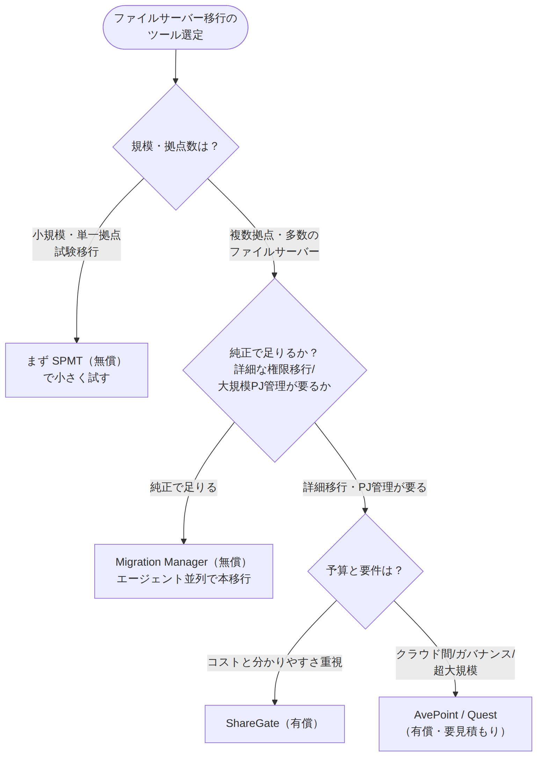
基本方針： 1. まず無償の SPMT / Migration Manager で PoC（小規模試験移行）を行う。多くの中堅企業は、追加コストなしの Migration Manager（並列・一元管理）で本移行まで到達できます。 2. 詳細な権限マッピング・大規模プロジェクト管理・移行後レポートまで求める場合に、ShareGate（UI とコストのバランス）を第一候補として検討。 3. クラウド間・非 SharePoint ソースの統合や強いガバナンス要件がある場合に AvePoint / Quest を評価。必ず相見積もり＋無料トライアル/無料スキャンで検証する。
💡 【補足】移行は「棚卸し→クレンジング→PoC→本移行」の順で ツール選定の前に、移行対象の棚卸し（容量・世代数・最終更新日・不要データ）とクレンジング（不要ファイルの削除）を行うと、移行時間もライセンス費用も圧縮できます。長年放置された「使われていない共有」をそのまま移すのは、コストと権限混乱の両面で損です。

この章のまとめ
- クラシックは即廃止ではないが、Microsoft はモダン化を推奨。移行を機にフラット構造・グループ権限へ再設計する。
- 2013 ワークフロー（2026年4月以降、既存テナントで順次削除中）・InfoPath（2026年7月14日でサポート終了済み）を最優先で棚卸しし、Power Automate / Power Apps へ作り替える 〔S13〕。
- 移行ツールは無償の SPMT / Migration Manager が基本。詳細移行や大規模なら ShareGate、複雑統合なら AvePoint / Quest。費用は要見積もり。
- 「棚卸し→クレンジング→PoC→本移行」の順で進める。

これでフェーズ1（基礎編）の本文は完了です。各説明の根拠は 出典一覧（Appendix） を、用語は 用語集 を参照してください。フェーズ2（セキュリティ）以降は別途作成します。
→ 90. 出典一覧 ｜ → 99. 用語集

10. フェーズ2：セキュリティ（秘密度ラベル・監査・情報保護）
← 目次に戻る

フェーズ1で「正しい土台（構成・棲み分け・権限）」ができたら、次はその上に情報保護の網をかけます。フェーズ2では、Office ファイルへの「社外秘／極秘」等の秘密度ラベル、情報漏えい防止（DLP）、そして監査向けのログ機能（監査）の有効化を扱います。
⚠️ 【最重要・ライセンス前提】このフェーズは E3 単独では完結しません フェーズ1は E3 の範囲でほぼ実現できましたが、フェーズ2の多くの機能は E5／E5 Compliance／Microsoft Entra ID P2 等の追加ライセンスを必要とします。本章では各機能に必要ライセンスを明記します。まず「E3 で今すぐできること」から着手し、E5 相当が要る施策は投資判断とセットで段階導入するのが現実的です。
なお、ここに記載するライセンス切り分けは Microsoft の一般公開情報に基づく整理です。契約・実装前に必ず最新の「Microsoft Purview サービスの説明」等の一次情報でご確認ください（機能別ライセンス表は改定されます）。

0. ライセンス早見表（フェーズ2でE3のまま出来ること / 追加が要ること）
施策 | E3 の範囲でできる | 追加ライセンスが必要
秘密度ラベルの手動付与・暗号化 | ○（E3）〔S18〕 | —
秘密度ラベルの自動付与 | ✕ | E5 または E3＋E5 Compliance 〔S19〕
サイト/Teams/グループのコンテナラベル | 基本設定は可（要ライセンス確認）〔S20〕 | 一部は上位ライセンス／Entra 連携が前提
DLP（SharePoint/OneDrive/Exchange 経由のファイル） | ○（E3）〔S22〕 | —
DLP（Teams チャット/チャネル本文） | ✕ | E5 〔S22〕
エンドポイント DLP（PC の USB コピー制限等） | ✕ | E5 相当 〔S23〕
監査ログ Standard（保持 180 日） | ○（E3）〔S24〕 | —
監査ログ Premium（保持 1 年・高付加価値イベント） | ✕ | E5／E5 Compliance 〔S24〕
保持ポリシー・保持ラベル（手動・場所ベース） | ○（E3）〔S25〕 | 内容ベースの自動適用（分類子・機微情報トリガー）は E5
eDiscovery（Premium） | ✕ | E5 系 〔S25〕
条件付きアクセス（基本） | ○（Entra ID P1＝E3 に内包）〔S27〕 | —
リスクベース条件付きアクセス | ✕ | Entra ID P2＝E5 に内包 〔S27〕
アクセスレビュー（ゲスト棚卸し） | ✕ | Entra ID Governance／P2 〔S28〕
セキュリティ既定値（MFA 一括強制） | ○（無償・全 SKU）〔S27〕 | —
💡 【補足】機能ごとに「誰にライセンスが要るか」を確認する 上位機能は、原則としてその機能の恩恵を受ける利用者側に上位ライセンス（E5／E5 Compliance 等）が必要です。たとえば自動ラベル付けは、対象コンテンツを持つ利用者に E5 相当が必要で、「管理者だけ E5、利用者は E3」で成立するとは限りません（一部の純粋な管理系機能のみ管理者ライセンスで足りる場合があります）。全社一律 E5 化を避けたい場合でも、どの利用者に何のライセンスが必要かを機能ごとに一次情報で確認してから調達してください（過少ライセンスはコンプライアンス上の齟齬を招きます）〔S19〕。

1. 情報保護の全体像 ―「可視化 → 分類 → 保護」を段階的に
Microsoft の推奨は、いきなり厳しく縛るのではなく、緩い制御から始めて反復的に精度を上げるアプローチです 〔S29〕。
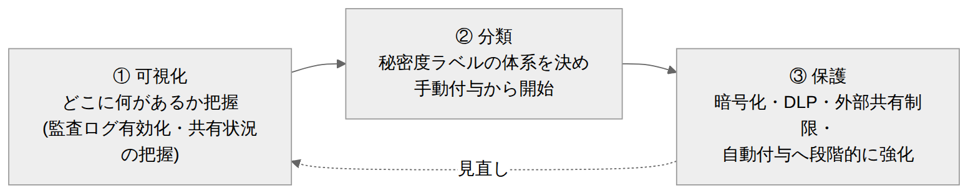
- ① 可視化：まず監査ログを有効化し（後述§4）、現状「誰が何を外部共有しているか」を把握する。ここはE3 で今すぐ着手可能。
- ② 分類：「社外秘」「極秘」などのラベル体系を決め、手動付与から始める（E3）。
- ③ 保護：ラベルに暗号化・アクセス制御を紐づけ、DLP や自動付与（E5）へと段階的に強化する。

2. 秘密度ラベル（社外秘・極秘などのタグ付け）
秘密度ラベルは、ファイルやメールに「社外秘」「極秘」といった分類を付け、その分類に応じた保護（暗号化・アクセス制御・透かし等）を自動的に適用する仕組みです。ラベルはファイルに埋め込まれ、ファイルが移動・コピーされても保護が維持されます 〔S17〕。
💡 【補足】「ラベル」と「権限」はどう違う？ フェーズ1の権限（サイト/ライブラリのアクセス権）は「その置き場所に誰が入れるか」を制御します。秘密度ラベルは「そのファイル自体に」保護を付けるため、ファイルが持ち出されても効き続けます。両者は補完関係で、土台の権限（フェーズ1）＋ファイルのラベル（フェーズ2）の二重で守ります。

2-1. ラベル体系の設計例（汎用）
まずシンプルな4段階程度から始めるのが定石です。
ラベル | 想定 | 適用する保護の例
公開 | 対外公開してよい情報 | 保護なし
社内限り | 社員なら閲覧可 | 外部共有を警告／制限
社外秘 | 部門・関係者限定 | 暗号化（社内ユーザーに限定）、外部共有ブロック
極秘 | ごく一部の限定メンバー | 強い暗号化、透かし、コピー/印刷制限、ダウンロード制限
💡 【補足】ラベルは「少なく・分かりやすく」から 最初から10段階も作ると現場が選べません。4段階前後・名称は直感的に。運用に慣れてからサブラベル（例：極秘 > 取締役限定）を足します。ラベルの削除・格下げ時に理由の入力を必須にする設定も可能で、監査に有効です 〔S21〕。

2-2. 手動付与（E3で可能）と自動付与（E5）
方式 | 内容 | ライセンス
手動付与 | 利用者が Office アプリのリボンからラベルを選択。暗号化も適用可 | E3 で可能 〔S18〕
既定ラベル・必須ラベル | 新規文書に既定ラベルを自動設定、未ラベル保存を禁止（必須化） | 対象ライセンス（概ね E3〜）〔S21〕
自動付与 | 内容（マイナンバー・クレカ番号等のパターン）を検知して自動でラベル | E5 または E3＋E5 Compliance 〔S19〕
推奨の進め方：まず E3 で手動付与＋必須ラベルを全社展開し、利用者に分類を習慣づける。誤分類・付け忘れが課題化したら、E5 の自動付与を追加投資として検討します。

2-3. コンテナラベル（サイト・Teams・グループ単位のラベル）
秘密度ラベルは個々のファイルだけでなく、SharePoint サイト／Teams／M365 グループ全体にも付けられます（コンテナラベル）。これにより次を一括制御できます 〔S20〕。
- サイト/チームのプライバシー（パブリック／プライベート）
- サイトの外部共有の可否
- 非管理デバイス（会社管理外の PC・私物）からのアクセス制限（ブロック／ブラウザのみ許可）〔S20〕
💡 【補足】フェーズ1の「サイトで権限境界を切る」がここで効く フェーズ1で「機密度の高い情報は別サイトに分ける」設計にしておくと、サイト単位でコンテナラベルを付けるだけで機密サイトをまとめて強く保護できます。土台設計がセキュリティ強化の効率を左右します。（コンテナラベルの詳細なライセンス要件は要確認 〔S20〕）

3. DLP（情報漏えい防止）
DLP（Data Loss Prevention）は、「マイナンバー」「クレジットカード番号」などの機微情報を含むファイルの外部共有・送信を検知してブロック・警告する仕組みです 〔S22〕。
対象 | ライセンス
SharePoint / OneDrive / Exchange 上のファイル（および Teams のファイル共有） | E3 で可能 〔S22〕
Teams のチャット/チャネル本文メッセージ | E5 が必要 〔S22〕
エンドポイント DLP（PC 上での USB へのコピー・印刷・アップロード制限） | E5 相当 〔S23〕
推奨：まず E3 の範囲で SharePoint/OneDrive/Exchange に対し、「クレジットカード番号を含むファイルの外部共有をブロック」等の基本ポリシーを有効化。エンドポイントや Teams チャット本文まで守るなら E5 を検討します。

4. 監査ログ（ログ機能の有効化）
監査（Audit）は、「誰が・いつ・どのファイルを・どう操作したか（閲覧・ダウンロード・共有・削除等）」を記録します。フェーズ2で最初にやるべき、E3 で今すぐ着手できる施策です。
種別 | 保持期間 | 主な用途 | ライセンス
Audit (Standard) | 180 日 〔S24〕 | 一般的な操作ログの検索・調査 | E3 で可能 〔S24〕
Audit (Premium) | 1 年（アドオンで最大10年） | 高付加価値イベント（メール閲覧等）、大量アクセスの調査、Activity API 高帯域 | E5／E5 Compliance 〔S24〕
💡 【補足】監査ログは「事が起きてから」では遅い 監査ログは有効化した時点以降しか記録されません。インシデント発生後に「先月の操作を調べたい」と思っても、有効化していなければ記録がありません。フェーズ2の最初に有効化しておくことが重要です（既定で有効な場合も、保持期間と対象を確認）。

5. 保持と電子情報開示（eDiscovery）
- 保持ポリシー／保持ラベル：「経理文書は7年保持」「退職者データは一定期間後に削除」等、法令・社内規程に沿った保持・削除を自動化。手動適用・場所（サイト等）ベースの保持は E3 で可能。ただし内容ベースの自動適用（トレーニング可能な分類子・機微情報での自動ラベル付け、アダプティブスコープ）は E5 相当が必要 〔S25〕。
- eDiscovery（電子情報開示）：訴訟・調査時に関連データを検索・保全・書き出し。Standard と Premium があり、Premium は E5 系 〔S25〕。

6. 外部共有の厳格化とデバイス制御
フェーズ1では「テナント上限を絞ってサイト単位で緩める」初期設定を行いました。フェーズ2ではこれを運用レベルで厳格化します 〔S26〕。
- 機密サイト（コンテナラベル付き）からの外部共有をブロック、または特定ドメインのみ許可。
- 非管理デバイスからのアクセス制限：会社管理外の端末では「ダウンロード禁止・ブラウザ閲覧のみ」に制限（Entra 条件付きアクセス連携）〔S20〕〔S26〕。
- ゲストアクセスの有効期限と定期棚卸し（§7 アクセスレビュー）。

7. ID 保護：多要素認証・条件付きアクセス
情報保護は「入口（ID）」を固めて初めて機能します。
施策 | 内容 | ライセンス
セキュリティ既定値 | MFA を全社一括で強制する最小構成 | 無償・全 SKU 〔S27〕
条件付きアクセス（基本） | 「社外からは MFA 必須」「非管理デバイスは制限」等を条件で制御 | Entra ID P1（E3 に内包） 〔S27〕
リスクベース条件付きアクセス | サインインリスク・ユーザーリスクに応じた動的制御 | Entra ID P2（E5 に内包） 〔S27〕
アクセスレビュー | ゲスト・グループメンバーの定期棚卸し | Entra ID Governance／P2 〔S28〕
💡 【補足】まず「セキュリティ既定値」か「条件付きアクセス（P1）」で MFA を E3 には Entra ID P1 が含まれるため、条件付きアクセスで柔軟な MFA・デバイス制御が可能です（セキュリティ既定値と条件付きアクセスは併用不可のため、要件に応じて選択）〔S27〕。ゲスト棚卸しの自動化（アクセスレビュー）は P2＝E5 相当が必要な点に注意。

8. フェーズ2の進め方（推奨ステップ）
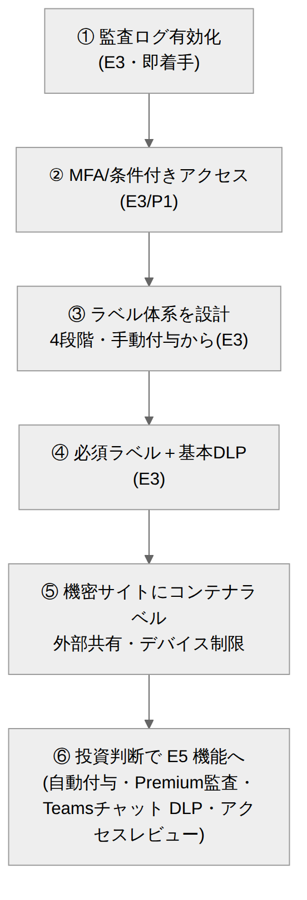
①〜④は E3 の範囲で着手可能です。まずここを固め、⑤⑥は要件と投資判断に応じて段階導入します。

この章のまとめ
- フェーズ2は E3 単独では完結せず、多くが E5／E5 Compliance／Entra P2 を要する。まず E3 でできること（監査有効化・MFA/条件付きアクセス・手動ラベル・基本DLP）から着手。
- 秘密度ラベルは「社外秘/極秘」をファイル自体に付けて持ち出し後も保護する。手動付与は E3、自動付与は E5。
- 監査ログは最初に有効化（記録は有効化以降のみ）。Standard は E3・180日、Premium は E5・1年。
- フェーズ1で「機密は別サイト」に分けておくと、コンテナラベルで効率的に強く守れる。
次章では、これらを継続的に回すためのガバナンス・運用（ライフサイクル・命名・棚卸し）を扱います。
→ 20. フェーズ3：ガバナンス・運用

20. フェーズ3：ガバナンス・運用
← 目次に戻る

フェーズ1で土台を作り、フェーズ2で情報保護をかけました。フェーズ3は、それらを放置で崩さず、継続的に回し続けるための仕組みを整えます。サイト／チームの乱立・放置・所有者不在・過剰共有を防ぎ、棚卸しと運用体制を確立します。
⚠️ 【ライセンス前提】E3標準 / Entra ID P1・P2 / SharePoint Advanced Management を区別 フェーズ3の施策は、E3 標準でできること、Entra ID P1／P2 が要ること、SharePoint Advanced Management（SAM。有償アドオン。価格は要見積もり／代理店確認）が要ることが混在します。まず E3・E3内包の P1 でできる統制から着手し、自動化（SAM・P2）は規模とリスクに応じて投資判断します。ライセンス条件は改定されるため、契約前に一次情報でご確認ください。

0. ライセンス早見表（フェーズ3）
施策 | 必要ライセンス
サイト／グループ／Teams の作成そのもの | E3 標準 〔S33〕
サイトテンプレート／サイトデザインによるプロビジョニング | E3 標準 〔S33〕
利用状況レポート（管理センター） | E3 標準 〔S41〕
B2B ゲスト招待 | E3 標準 〔S42〕
基本的なサイト管理者（所有者）管理 | E3 標準 〔S38〕
グループ作成を特定ユーザーに制限 | Entra ID P1（E3 に内包）〔S30〕
命名規則（名前付けポリシー） | Entra ID P1 〔S31〕
グループ有効期限ポリシー（未使用グループ自動失効） | Entra ID P1 〔S32〕
アクセスレビュー（ゲスト・メンバー自動棚卸し） | Entra ID P2／Entra ID Governance 〔S40〕
データアクセスガバナンスレポート（過剰共有の可視化） | SAM（有償アドオン） 〔S35〕
非アクティブサイトポリシー（放置サイト自動検出・通知） | SAM（有償アドオン） 〔S36〕
サイト所有権ポリシー（オーナー要件の自動強制） | SAM（有償アドオン） 〔S38〕
制限付きアクセス制御／制限付きコンテンツ検出（RCD） | SAM（有償アドオン） 〔S37〕
Microsoft 365 Archive（低コストアーカイブ層） | 従量課金の別サービス 〔S39〕
💡 【補足】Copilot を契約すると SAM の一部が付く Microsoft 365 Copilot ライセンス保有者がいる場合、SharePoint 管理者は SAM の一部機能に自動アクセスできます（全社 SAM 契約とは別枠）〔S34〕。Copilot 導入（フェーズ4）とガバナンス強化（フェーズ3）は連動して検討すると効率的です。

1. 「作らせ方」を統制する（乱立の防止）
フェーズ1で「まず Teams チーム」を推奨しましたが、無制限だとサイト乱立を招きます。フェーズ3では作成を軽く統制します。
施策 | 内容 | ライセンス
作成できる人の制限 | グループ／Teams を作れるユーザーを、特定のセキュリティグループのメンバー（例：情シス・部門長）に限定 | Entra ID P1 〔S30〕
命名規則（名前付けポリシー） | 接頭辞/接尾辞（例：営業_〇〇）を強制、禁止語（例：社長,人事,Payroll）をブロック | Entra ID P1 〔S31〕
申請・承認フロー | セルフサービス作成を止め、Power Automate 等で申請→承認→自動プロビジョニング | E3 標準（自動化部分）〔S33〕
💡 【補足】「作成禁止」より「正しく作れる導線」を 作成を全面禁止にすると、現場は勝手な回避策（私物・野良ツール）に走ります。申請すれば速やかに正しい構成のサイトが払い出される導線（テンプレート＋承認）を用意するのが、統制と現場満足を両立するコツです 〔S33〕。

2. プロビジョニングの標準化
サイトを「作るたびにバラバラ」にしないため、テンプレート化します 〔S33〕。
- サイトデザイン／サイトスクリプト（標準機能）：作成時にライブラリ・列・権限・ナビ・ハブ参加などを自動適用。
- PnP プロビジョニング（コミュニティ製 OSS）：より高度なテンプレート適用。※Microsoft 公式サポート対象外である点に留意 〔S33〕。
- Power Automate 連携：申請フォーム → 承認 → サイト自動作成 → 命名・権限セットの自動付与。

3. ライフサイクル管理（棚卸し・所有者・アーカイブ）
「作ったら作りっぱなし」を防ぎ、使われないサイトを検出・整理します。
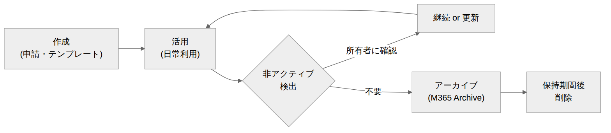
施策 | 内容 | ライセンス
グループ有効期限ポリシー | 未使用グループを一定期間で自動失効（所有者に更新通知）。既定オフ | Entra ID P1 〔S32〕
非アクティブサイトポリシー | 放置サイトを自動検出し所有者にメール通知、棚卸しを自動化 | SAM 〔S36〕
サイト所有権ポリシー | 「所有者2名以上」等の要件を定義し、非準拠サイトへ自動通知・適用 | SAM 〔S38〕
Microsoft 365 Archive | 非アクティブサイトを低コストのコールドストレージ層へ。検索・保護は維持 | 従量課金の別サービス 〔S39〕
⚠️ 【注意】最大のリスクは「所有者不在サイト」 退職・異動で所有者がいなくなったサイトは、権限変更もできず放置され、ガバナンス上最も危険です。フェーズ1の「所有者は2名以上」ルールが効きますが、規模が大きい場合は SAM のサイト所有権ポリシーで自動検知・強制するのが確実です 〔S38〕。

4. 過剰共有（oversharing）の是正
「誰でもアクセスできる状態」を放置すると、フェーズ2の情報保護もフェーズ4の Copilot も台無しになります。
施策 | 内容 | ライセンス
データアクセスガバナンスレポート | 過剰共有サイト・機密コンテンツを検出しレポート化 | SAM 〔S35〕
制限付きアクセス制御 | 指定グループのメンバーだけにサイトアクセスを限定（既存権限に優先） | SAM（一部）〔S37〕
制限付きコンテンツ検出（RCD） | 対象サイトを組織横断検索・Copilot 結果から除外 | SAM（有償） 〔S37〕
⚠️ 【注意】名前が似た2機能を混同しない ここで扱う RCD（Restricted Content Discovery）は SAM の有償機能です。一方、フェーズ4 で登場する RSS（Restricted SharePoint Search）は全テナントで使える無償機能で、別物です。日本語だと「制限付き検索」と一括りにされがちですが、ライセンス帰属が真逆（RCD＝有償／RSS＝無償）なので、原語で区別してください。

5. アクセスレビューとゲストの棚卸し
- アクセスレビュー：グループ・アプリ・ゲストへのアクセスを定期的にレビューし、不要なアクセスを自動削除。Entra ID P2／Entra ID Governance が必要 〔S40〕。
- ゲストのライフサイクル：B2B 招待自体は E3 標準 〔S42〕。ただし自動棚卸し・失効は P2／Governance。フェーズ2の外部共有厳格化と合わせて、「招いたゲストを放置しない」運用を作ります。

6. 可視化（利用状況レポート）― E3で今すぐ
管理センターの利用状況レポート（SharePoint／OneDrive／Teams のアクティブ状況、ストレージ、コラボレーション）は E3 標準で使えます 〔S41〕。ガバナンスの出発点として、まず現状を数字で把握します。
💡 【補足】E3 だけでも「見える化」はできる SAM が無くても、標準の利用状況レポートで「どのサイトが使われ／使われていないか」の傾向は掴めます。まず E3 標準レポートで棚卸しを手動で回し、規模・工数が課題化したら SAM の自動化を検討する、という順が無理のない導入です。

7. 運用体制と役割分担
ツールだけでなく「誰が何に責任を持つか」を決めます 〔S43〕〔S16〕。
役割 | 主な責務
ガバナンス・コアチーム（情シス＋業務部門代表） | プロビジョニング・命名・外部共有・保持等の全社方針を決定・維持 〔S43〕
SharePoint／M365 管理者 | テナント設定、テンプレート、レポート監視、ポリシー適用
サイト所有者（現場） | 自サイトのメンバー・権限・コンテンツの管理、棚卸し対応（2名以上）
一般利用者 | 棲み分け・ラベル・共有ルールの遵守
💡 【補足】ガバナンス文書を1枚用意する 「サイトはどう申請するか」「命名はどうするか」「外部共有はどこまで許されるか」「所有者の責務は何か」を1枚のガイドラインにまとめ、全社に周知します。これが運用の拠り所になります 〔S43〕。

8. フェーズ3の進め方（推奨ステップ）
- 可視化：E3 標準の利用状況レポートで現状把握（すぐ着手）〔S41〕。
- 統制の初期設定：Entra P1 で作成制限・命名規則・有効期限を設定（E3 内包）〔S30〕〔S31〕〔S32〕。
- プロビジョニング標準化：テンプレート＋申請承認フローを整備 〔S33〕。
- 体制・文書化：ガバナンス・コアチームとガイドライン1枚を用意 〔S43〕。
- 自動化（投資判断）：規模・リスクに応じ、SAM（過剰共有是正・非アクティブ検出・所有権強制）と P2（アクセスレビュー）を導入 〔S35〕〔S36〕〔S38〕〔S40〕。

この章のまとめ
- ガバナンスは「作らせ方（作成制限・命名・有効期限＝Entra P1／E3内包）」から始める。
- ライフサイクル（非アクティブ検出・所有権強制・過剰共有是正）の自動化は SAM（有償）、アクセスレビューは Entra P2。
- 可視化（利用状況レポート）は E3 標準で今すぐ着手できる。まず手動で棚卸しを回し、工数が課題化したら自動化へ。
- 最大リスクは所有者不在サイト。「所有者2名以上」を徹底し、規模が大きければ SAM で強制。
次章では、これらの土台の上に載る高度化・活用（Copilot／Power Platform）を扱います（任意フェーズ）。
→ 30. フェーズ4：高度化・活用（Copilot／Power Platform）

30. フェーズ4：高度化・活用（Copilot／Power Platform）
← 目次に戻る

任意フェーズです。フェーズ1〜3で「安全で整然とした基盤」ができたら、その上で Microsoft 365 Copilot（AI 活用） と Power Platform（業務自動化） により生産性を高めます。ここは各社の戦略・投資判断によるため、必須ではありません。
⚠️ 【ライセンス前提】この章の主役はほぼ「追加課金」 Copilot、Power Automate/Power Apps の Premium、Power BI Pro などは E3 に含まれない追加ライセンスです。「無償で使える」と誤解しないよう、各項目に必要ライセンスを明記します。一方、Lists／Forms／Loop や標準コネクタの Power Automate など M365 に付属して今すぐ使えるものもあります。

0. ライセンス早見表（フェーズ4）
機能 | M365（E3）に付属 | 追加ライセンスが必要
Microsoft Lists / Forms / Loop コンポーネント | ○ 〔S52〕 | —
Viva Connections ダッシュボード（基本） | ○（要確認）〔S52〕 | 一部 Viva 拡張は別ライセンスの可能性
Power Automate（標準コネクタのクラウドフロー） | ○ 〔S48〕 | —
Power Automate（プレミアムコネクタ・大規模） | ✕ | Power Automate Premium 〔S48〕
Power Apps（Basic：SharePoint リスト連携アプリ） | ○（限定）〔S49〕 | —
Power Apps（フル機能・無制限展開） | ✕ | Power Apps Premium 〔S49〕
Power BI（レポート作成・公開） | 原則 ✕ | Power BI Pro 以上（構成依存）〔S50〕
Microsoft 365 Copilot | ✕ | Copilot 追加サブスクリプション（E3 等の基本ライセンス保有が前提）〔S44〕
Power Platform ガバナンス（環境・DLP・管理センター） | ○（管理者権限で利用）〔S51〕 | 一部監査は E5／Purview

1. Microsoft 365 Copilot ―「導入前の地ならし」が9割
Copilot は、ユーザーが自分の権限で見られる SharePoint／OneDrive／Teams／Outlook のコンテンツを、Microsoft Graph 経由で参照して回答・要約・生成する AI アシスタントです 〔S44〕〔S45〕。
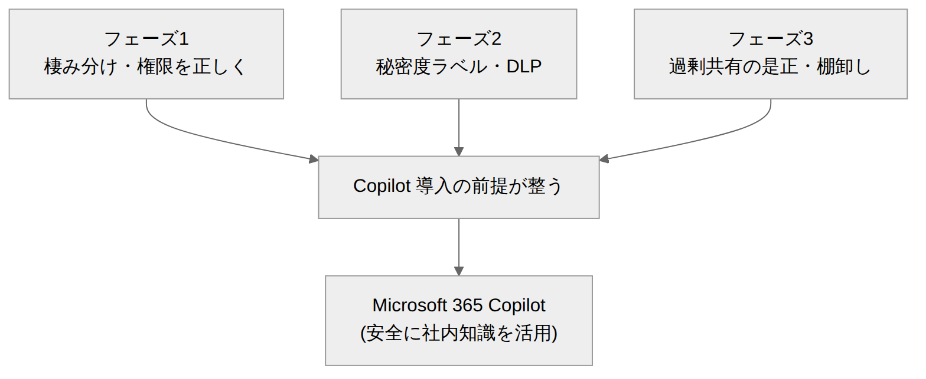
⚠️ 【最重要】Copilot は「過剰共有」をそのまま映す鏡 Copilot はユーザーがアクセスできる情報を答えます。裏を返すと、「誰でも見られる状態」で放置された機密情報は、Copilot が容易に引き出してしまいます。つまり oversharing（過剰共有）の是正（フェーズ3）と秘密度ラベル／DLP（フェーズ2）が Copilot の安全性を決めます 〔S45〕。フェーズ1〜3を飛ばして Copilot だけ入れるのは危険です。

Copilot 導入前のチェック（フェーズ1〜3の総仕上げ）
- 権限がサイト単位で整理され、個人直付け・過剰共有が是正されているか（フェーズ1・3）〔S45〕。
- 機密情報に秘密度ラベルが付き、暗号化文書は権限がないと参照されない状態か（フェーズ2）〔S45〕〔S47〕。
- 過渡期には Restricted SharePoint Search（許可リストで検索・Copilot 参照範囲を一時的に限定、最大100サイト）や、SharePoint Advanced Management のデータアクセスガバナンスで是正を進める 〔S46〕。
機能 | 役割 | ライセンス
Restricted SharePoint Search（RSS） | 是正が済むまで Copilot・検索の参照範囲を許可リスト（最大100サイト）に限定する短期措置 | M365 標準（無償・全テナント／SAM 不要） 〔S46〕
SharePoint Advanced Management（SAM） | 過剰共有の恒久的是正・データアクセスガバナンス（RCD 等） | SAM（有償。一部は Copilot ライセンスに付帯） 〔S46〕
⚠️ 【注意】RSS（無償）と RCD／SAM（有償）は別物 Restricted SharePoint Search（RSS）は無償・全テナントで使える短期の“つなぎ”、恒久的な過剰共有是正は SharePoint Advanced Management（SAM・有償） です。フェーズ3の RCD（Restricted Content Discovery）は SAM 側の機能です。名前が似ていますがライセンス帰属が異なります。

2. Power Automate（承認・通知の自動化）
Power Automate は、SharePoint リスト／ライブラリの更新をトリガーに、承認・通知・転記などを自動化します 〔S53〕。
- 標準コネクタ（SharePoint、Teams、Outlook 等）のクラウドフローは M365 に付属（追加課金なし）〔S48〕。
- プレミアムコネクタ（基幹システム、SQL、外部 SaaS 等）や大規模・高頻度実行は Power Automate Premium が必要 〔S48〕。
典型例：ドキュメントライブラリに申請書がアップされたら、上長へ承認依頼 → 承認されたら台帳リストへ自動転記し関係者へ通知。SharePoint 向けの承認テンプレートが多数用意されています 〔S53〕。

3. Power Apps（業務アプリ／InfoPath の後継）
Power Apps は、SharePoint リストをデータソースに業務アプリ・入力フォームをノーコードで作成できます。フェーズ1で触れた InfoPath の現代的な後継です 〔S49〕。
- Basic：SharePoint リスト連携などに限定した範囲は一部 M365 ライセンスに付属 〔S49〕。
- Premium：フル機能・無制限のアプリ展開・プレミアムデータ接続には Power Apps Premium（追加課金）〔S49〕。

4. Power BI（レポート・可視化）
SharePoint リストをデータソースに Power BI でレポートを作成し、SharePoint ページに Web パーツとして埋め込みできます 〔S50〕。レポートの作成・公開には原則 Power BI Pro 以上が必要（Premium 容量構成では閲覧側が Free の場合もあり、テナント構成に依存）〔S50〕。

5. Power Platform のガバナンス
Power Automate／Power Apps を全社に広げると、野良アプリ・野良フローが乱立し、データ持ち出し経路にもなり得ます。フェーズ3の考え方を Power Platform にも適用します 〔S51〕。
- 環境（Environment）の分離：本番・開発・個人用を分ける。
- Power Platform 用 DLP ポリシー：業務データ系コネクタと SNS 等の外部コネクタを同一フローで混在させないよう制御。
- Power Platform 管理センターでの一元管理。CoE（Center of Excellence）の考え方で運用（CoE Starter Kit は中核機能が管理センターへ統合が進行中）〔S51〕。

6. 付属機能で今すぐできる高度化（追加課金不要）
機能 | 用途 | ライセンス
Microsoft Lists | 簡易 DB（案件管理・在庫・問い合わせ管理） | M365 付属 〔S52〕
Microsoft Forms | アンケート・申請の入力受付 | M365 付属 〔S52〕
Loop コンポーネント | Teams/Outlook/SharePoint 間でリアルタイム共同編集する部品 | M365 付属 〔S52〕
Viva Connections | SharePoint ポータルを従業員向けダッシュボードに統合 | M365 付属（一部拡張は別ライセンスの可能性・要確認）〔S52〕
💡 【補足】まず「付属機能」で成功体験を Copilot や Premium に踏み込む前に、Lists／Forms／標準 Power Automateで「紙・Excel 台帳・メール申請」を置き換えると、追加費用ゼロで効果を出せます。ここで得た自動化の型が、後の Premium 投資の判断材料になります。

7. 業務自動化のユースケース例
業務 | 置き換え前 | 置き換え後（例） | 主に使う機能
稟議・申請承認 | 紙／メール回覧 | Forms 入力 → Power Automate 承認 → Lists 台帳 | Forms + Power Automate（標準）〔S53〕
文書の版・承認管理 | ファイルサーバーで手運用 | ライブラリのバージョン＋承認フロー | SharePoint + Power Automate 〔S53〕
社内ナレッジ検索 | 「どこにあるか分からない」 | Copilot／SharePoint 検索（権限・ラベル準拠） | Copilot（追加）〔S44〕
部門ダッシュボード | 個別 Excel | Lists ＋ Power BI をポータルに埋め込み | Lists + Power BI 〔S50〕

この章のまとめ
- フェーズ4は任意・追加投資。主役（Copilot／Premium）は E3 に含まれない。
- Copilot は過剰共有をそのまま映す。フェーズ1〜3（権限整理・ラベル・過剰共有是正）が導入前提であり、地ならしが成否を決める 〔S45〕。
- 付属機能（Lists／Forms／Loop／標準 Power Automate）は追加課金ゼロで今すぐ高度化できる。まずここから成功体験を作る。
- Power Platform を広げるときは環境分離・DLP ポリシーでガバナンス（フェーズ3の考え方）を適用する。

以上でフェーズ1〜4の資料一式は完了です。全体の根拠は 出典一覧、用語は 用語集 を参照してください。
← 目次に戻る

90. 出典一覧（Appendix）
← 目次に戻る

本文中の 〔S◯〕（Microsoft 公式）および 〔V◯〕（ベンダー公式）の番号は、以下の出典に対応します。
出典の性質について - 〔S◯〕：Microsoft 公式ドキュメント（learn.microsoft.com、adoption.microsoft.com 等）に基づきます。 - 〔V◯〕：第三者製ツールのため、各ベンダーの公式サイトを出典とします（Microsoft 公式ではありません）。費用等は変動するため、正式には各ベンダー／代理店の見積もりをご確認ください。 - 本出典は、本資料作成時に Web 検索で確認できた実在の公式ページに基づきます。ページの記載内容・URL・製品名・価格は将来変更される可能性があります。実装前に最新の一次情報をご確認ください。

Microsoft 公式出典（S）
# | 説明対象 | 公式ドキュメント（URL）
S1 | ファイル共有→SharePoint/OneDrive への移行と棲み分けの計画 | ファイル共有を SharePoint および OneDrive に移行する: https://learn.microsoft.com/ja-jp/sharepointmigration/fileshare-to-odsp-migration-guide ／ SharePoint と OneDrive を計画する: https://learn.microsoft.com/ja-jp/sharepoint/plan-for-sharepoint-onedrive
S2 | OneDrive 既知フォルダ移動（KFM）の効果 | PC フォルダー バックアップ（既知フォルダー移動）の利点: https://learn.microsoft.com/en-us/microsoft-365/community/known-folder-move-benefits-for-enduser ／ （macOS）既知フォルダーを OneDrive にリダイレクト・移動する: https://learn.microsoft.com/en-us/sharepoint/redirect-known-folders-macos
S3 | チームサイト vs コミュニケーションサイトの使い分け | Team Site vs. Communication Site - Which one should I choose?: https://learn.microsoft.com/en-us/microsoft-365/community/team-site-or-communication-site
S4 | 組織のホームサイト／組織全体サイト | 組織のホームサイトを計画、構築、起動する: https://learn.microsoft.com/ja-jp/sharepoint/home-site ／ SharePoint ホームサイト（Viva Connections）: https://learn.microsoft.com/ja-jp/viva/connections/home-site-plan
S5 | ハブサイト／フラット構造の推奨（サブサイト非推奨） | SharePoint ハブ サイトを計画する: https://learn.microsoft.com/ja-jp/sharepoint/planning-hub-sites ／ ハブ サイトを作成する: https://learn.microsoft.com/ja-jp/sharepoint/create-hub-site
S6 | Microsoft 365 グループ連携サイト | Teams と SharePoint の統合: https://learn.microsoft.com/ja-jp/sharepoint/teams-connected-sites ／ Microsoft 365 グループに接続する（groupify）概要: https://learn.microsoft.com/ja-jp/sharepoint/dev/features/groupify/groupify-overview
S7 | Teams チーム作成で SharePoint サイトが自動生成される仕組み | Teams と SharePoint の統合: https://learn.microsoft.com/ja-jp/sharepoint/teams-connected-sites
S8 | 標準／プライベート／共有チャネルと裏の SharePoint サイト（別サイトコレクション） | Teams と SharePoint の統合: https://learn.microsoft.com/ja-jp/sharepoint/teams-connected-sites
S9 | SharePoint の権限レベル・ロール・権限の継承 | Understanding permission levels in SharePoint: https://learn.microsoft.com/en-us/sharepoint/understanding-permission-levels ／ SharePoint におけるロール・継承・権限の昇格: https://learn.microsoft.com/ja-jp/sharepoint/dev/general-development/role-inheritance-elevation-of-privilege-and-password-changes-in-sharepoint
S10 | Microsoft 365 グループ／セキュリティグループ／配布リストの比較 | Microsoft 365 のグループの種類を比較する: https://learn.microsoft.com/ja-jp/microsoft-365/admin/create-groups/compare-groups
S11 | 外部共有設定（テナント／サイトレベル、厳しい方が優先） | SharePoint と OneDrive の外部共有を管理する: https://learn.microsoft.com/ja-jp/sharepoint/turn-external-sharing-on-or-off ／ 外部共有の概要: https://learn.microsoft.com/ja-jp/sharepoint/external-sharing-overview
S12 | クラシック→モダンへのモダン化推奨・変換 | 従来の SharePoint サイトをモダン化する: https://learn.microsoft.com/ja-jp/sharepoint/dev/transform/modernize-classic-sites ／ クラシック ページをモダン ページに変換する: https://learn.microsoft.com/ja-jp/sharepoint/dev/transform/modernize-userinterface-site-pages
S13 | 2010/2013 ワークフロー・InfoPath の廃止／非推奨と移行先 | 従来のワークフローから Power Automate へ移行する: https://learn.microsoft.com/ja-jp/sharepoint/dev/business-apps/power-automate/guidance/migrate-from-classic-workflows-to-power-automate-flows ／ InfoPath 2013 ライフサイクル: https://learn.microsoft.com/ja-jp/lifecycle/products/infopath-2013 ／ SharePoint Server SE で非推奨・削除された機能: https://learn.microsoft.com/ja-jp/sharepoint/what-s-new/what-s-deprecated-or-removed-from-sharepoint-server-subscription-edition
S14 | SharePoint Migration Tool（SPMT） | SharePoint 移行ツール（SPMT）の概要: https://learn.microsoft.com/ja-jp/sharepointmigration/introducing-the-sharepoint-migration-tool ／ SPMT の対応範囲: https://learn.microsoft.com/en-us/sharepointmigration/what-is-supported-spmt
S15 | Migration Manager | Migration Manager でファイル共有を移行する: https://learn.microsoft.com/en-us/sharepointmigration/mm-get-started ／ 移行マネージャー エージェントをセットアップする: https://learn.microsoft.com/ja-jp/sharepointmigration/mm-setup-clients
S16 | ガバナンス・導入計画 | SharePoint ガバナンスの概要: https://learn.microsoft.com/ja-jp/sharepoint/governance-overview ／ Microsoft 365 コラボレーション ガバナンス フレームワーク: https://learn.microsoft.com/ja-jp/microsoft-365/solutions/collaboration-governance-overview ／ Microsoft 365 Adoption（Teamwork Governance）: https://adoption.microsoft.com/en-us/microsoft-365/teamwork-governance/

フェーズ2（セキュリティ）の出典
# | 説明対象 | 公式ドキュメント（URL）
S17 | 秘密度ラベルの概要 | 秘密度ラベルの詳細: https://learn.microsoft.com/ja-jp/purview/sensitivity-labels ／ 秘密度ラベルの概要: https://learn.microsoft.com/ja-jp/purview/get-started-with-sensitivity-labels
S18 | 秘密度ラベルの手動付与（E3で可） | Office アプリで秘密度ラベルを管理する: https://learn.microsoft.com/ja-jp/purview/sensitivity-labels-office-apps
S19 | 秘密度ラベルの自動付与（E5／E3+E5 Compliance） | データに秘密度ラベルを自動的に適用する: https://learn.microsoft.com/ja-jp/purview/apply-sensitivity-label-automatically
S20 | コンテナラベル（サイト/Teams/グループ）・非管理デバイス制御 | コラボレーション ワークスペースを保護する: https://learn.microsoft.com/ja-jp/purview/sensitivity-labels-teams-groups-sites ／ アンマネージド デバイスからのアクセスを制御する: https://learn.microsoft.com/ja-jp/sharepoint/control-access-from-unmanaged-devices
S21 | 既定ラベル・必須ラベルポリシー | 既定の秘密度ラベルとポリシー: https://learn.microsoft.com/ja-jp/purview/default-sensitivity-labels-policies
S22 | DLP（SharePoint/OneDrive/Teams。Teamsチャット本文はE5） | データ損失防止について: https://learn.microsoft.com/ja-jp/purview/dlp-learn-about-dlp ／ DLP と Microsoft Teams: https://learn.microsoft.com/ja-jp/purview/dlp-microsoft-teams
S23 | エンドポイント DLP（E5相当） | エンドポイント データ損失防止について: https://learn.microsoft.com/ja-jp/purview/endpoint-dlp-learn-about
S24 | 監査 Standard（E3・180日）／Premium（E5・1年） | 監査ソリューションの概要: https://learn.microsoft.com/ja-jp/purview/audit-solutions-overview ／ Audit (Premium): https://learn.microsoft.com/ja-jp/purview/audit-premium
S25 | 保持ポリシー／保持ラベル・eDiscovery | 保持ポリシーと保持ラベル: https://learn.microsoft.com/ja-jp/purview/retention ／ eDiscovery の概要: https://learn.microsoft.com/ja-jp/purview/ediscovery-overview
S26 | 外部共有の厳格化・非管理デバイス制御 | 外部共有の概要: https://learn.microsoft.com/ja-jp/sharepoint/external-sharing-overview ／ アンマネージド デバイスからのアクセスを制御する: https://learn.microsoft.com/ja-jp/sharepoint/control-access-from-unmanaged-devices
S27 | 条件付きアクセス（P1）／リスクベース（P2）／セキュリティ既定値 | 条件付きアクセスの概要: https://learn.microsoft.com/ja-jp/entra/identity/conditional-access/overview ／ セキュリティの既定値: https://learn.microsoft.com/ja-jp/entra/fundamentals/security-defaults
S28 | アクセスレビュー（ゲスト棚卸し・Entra P2） | ゲストアクセスをアクセスレビューで管理する: https://learn.microsoft.com/ja-jp/entra/id-governance/manage-guest-access-with-access-reviews ／ アクセスレビューとは: https://learn.microsoft.com/ja-jp/entra/id-governance/access-reviews-overview
S29 | 情報保護の段階的導入（可視化→分類→保護） | Purview 情報保護ソリューションを展開する: https://learn.microsoft.com/ja-jp/purview/information-protection-solution

フェーズ3（ガバナンス・運用）の出典
# | 説明対象 | 公式ドキュメント（URL）
S30 | グループ/Teams 作成の制御（Entra P1） | グループを作成できるユーザーを管理する: https://learn.microsoft.com/ja-jp/microsoft-365/enterprise/manage-creation-of-groups
S31 | グループ名前付けポリシー（Entra P1） | グループの名前付けポリシーを適用する: https://learn.microsoft.com/ja-jp/entra/identity/users/groups-naming-policy
S32 | グループ有効期限ポリシー（Entra P1） | Microsoft 365 グループの有効期限を設定する: https://learn.microsoft.com/ja-jp/entra/identity/users/groups-lifecycle
S33 | サイトのプロビジョニング標準化 | サイト テンプレートとサイト スクリプトの概要: https://learn.microsoft.com/ja-jp/sharepoint/dev/declarative-customization/site-design-overview ／ サイト プロビジョニング: https://learn.microsoft.com/ja-jp/sharepoint/dev/scenario-guidance/site-provisioning
S34 | SharePoint Advanced Management（概要・前提） | SAM の概要: https://learn.microsoft.com/ja-jp/sharepoint/advanced-management ／ SAM の前提条件: https://learn.microsoft.com/en-us/sharepoint/sharepoint-advanced-management-prerequisites
S35 | データアクセスガバナンスレポート（SAM） | データ アクセス ガバナンス レポート: https://learn.microsoft.com/ja-jp/sharepoint/data-access-governance-reports
S36 | 非アクティブサイトポリシー（SAM） | 非アクティブなサイト ポリシー: https://learn.microsoft.com/ja-jp/sharepoint/site-lifecycle-management
S37 | 制限付きアクセス制御／制限付き検索（SAM） | 制限付きアクセス制御: https://learn.microsoft.com/en-us/sharepoint/restricted-access-control ／ 制限付きコンテンツ検出: https://learn.microsoft.com/en-us/sharepoint/restricted-content-discovery
S38 | サイト所有権ポリシー（SAM）・サイト管理者管理 | サイト所有権ポリシーを作成する: https://learn.microsoft.com/ja-jp/sharepoint/site-ownership-policy ／ サイト管理者を管理する: https://learn.microsoft.com/ja-jp/sharepoint/manage-site-collection-administrators
S39 | Microsoft 365 Archive（従量課金） | Microsoft 365 アーカイブの概要: https://learn.microsoft.com/ja-jp/microsoft-365/archive/archive-overview ／ 価格モデル: https://learn.microsoft.com/ja-jp/microsoft-365/archive/archive-pricing
S40 | アクセスレビュー（Entra P2／Governance） | アクセスレビューとは: https://learn.microsoft.com/ja-jp/entra/id-governance/access-reviews-overview
S41 | 利用状況レポート（E3標準） | 使用状況レポートの概要: https://learn.microsoft.com/ja-jp/microsoft-365/admin/activity-reports/activity-reports ／ SharePoint サイト使用状況: https://learn.microsoft.com/ja-jp/microsoft-365/admin/activity-reports/sharepoint-site-usage-ww
S42 | ゲスト（B2B）のライフサイクル管理 | B2B コラボレーションとは: https://learn.microsoft.com/ja-jp/entra/external-id/what-is-b2b ／ ゲストアクセスをアクセスレビューで管理する: https://learn.microsoft.com/ja-jp/entra/id-governance/manage-guest-access-with-access-reviews
S43 | コラボレーション・ガバナンス／サイト運用ガイドライン | コラボレーション ガバナンス フレームワーク: https://learn.microsoft.com/ja-jp/microsoft-365/solutions/collaboration-governance-overview ／ サイトの使用状況ガイドラインを作成する: https://learn.microsoft.com/ja-jp/sharepoint/sites-usage-guidelines

フェーズ4（高度化・活用）の出典
# | 説明対象 | 公式ドキュメント（URL）
S44 | Microsoft 365 Copilot（概要・ライセンス） | Copilot のライセンス: https://learn.microsoft.com/ja-jp/microsoft-365/copilot/microsoft-365-copilot-licensing ／ Copilot とは: https://learn.microsoft.com/ja-jp/microsoft-365/copilot/microsoft-365-copilot-overview
S45 | Copilot の過剰共有（oversharing）対策・データ保護 | データ保護アーキテクチャ: https://learn.microsoft.com/ja-jp/microsoft-365/copilot/microsoft-365-copilot-architecture-data-protection-auditing ／ Purview による Copilot データ保護: https://learn.microsoft.com/ja-jp/purview/ai-m365-copilot
S46 | Restricted SharePoint Search／Copilot向け SAM | Restricted SharePoint Search: https://learn.microsoft.com/en-us/sharepoint/restricted-sharepoint-search ／ Copilot 向けの準備（SAM）: https://learn.microsoft.com/en-us/sharepoint/get-ready-copilot-sharepoint-advanced-management
S47 | Copilot のコンテンツ参照（権限準拠・Graph） | SharePoint でのエージェントアクセス管理: https://learn.microsoft.com/ja-jp/sharepoint/manage-access-agents-in-sharepoint
S48 | Power Automate（標準／プレミアム） | フローの種類: https://learn.microsoft.com/ja-jp/power-automate/flow-types ／ ライセンスの種類: https://learn.microsoft.com/ja-jp/power-platform/admin/power-automate-licensing/types
S49 | Power Apps（SharePoint連携／InfoPath後継） | SharePoint リスト統合の概要: https://learn.microsoft.com/ja-jp/power-apps/maker/canvas-apps/sharepoint-list-integration-overview ／ InfoPath フォームの変換: https://learn.microsoft.com/ja-jp/power-apps/maker/canvas-apps/transform-infopath
S50 | Power BI と SharePoint 連携 | SharePoint Online へのレポート埋め込み: https://learn.microsoft.com/ja-jp/power-bi/collaborate-share/service-embed-report-spo
S51 | Power Platform ガバナンス（環境・DLP・CoE） | テナント環境戦略: https://learn.microsoft.com/ja-jp/power-platform/guidance/adoption/environment-strategy ／ CoE スターターキットの概要: https://learn.microsoft.com/ja-jp/power-platform/guidance/coe/overview
S52 | Lists／Forms／Loop／Viva Connections | Viva Connections の概要: https://learn.microsoft.com/ja-jp/viva/connections/viva-connections-overview ／ Loop の権限概要: https://learn.microsoft.com/ja-jp/microsoft-365/loop/loop-permission
S53 | 業務自動化ユースケース（承認フロー） | 承認ワークフローを作成する: https://learn.microsoft.com/ja-jp/power-automate/modern-approvals ／ ドキュメント承認を要求する: https://learn.microsoft.com/ja-jp/sharepoint/dev/business-apps/power-automate/guidance/require-doc-approval
⚠️ フェーズ2〜4のライセンスに関する注記：上記のライセンス切り分け（E3／E5／E5 Compliance／Entra ID P1・P2／SharePoint Advanced Management／Copilot／Power Platform Premium 等）は Microsoft の一般公開情報および各ドキュメントの記載に基づく整理です。機能別の正確なライセンス要件は「Microsoft Purview サービスの説明」「Microsoft 365 セキュリティ／コンプライアンス ライセンス ガイダンス」等の一次情報で、契約前に必ずご確認ください（改定されます）。

ベンダー公式出典（V）
# | 対象 | ベンダー公式（URL） | 備考
V1 | ShareGate（Migrate） | 料金: https://sharegate.com/pricing | 費用は年額・マシン数階層。金額は参考・変動あり
V2 | AvePoint（Fly / 移行製品） | 製品: https://www.avepoint.com/products/content-migration | 定価は非公開／要見積もり
V3 | Quest Metalogix Content Matrix | 製品: https://www.quest.com/products/content-matrix | 定価は非公開／要見積もり

参考（一次情報未確認・費用の目安として調査で参照）
- Cloudiway 料金: https://cloudiway.com/pricing/
- 第三者比較記事（費用感の参考）: https://envisionit.com/resources/articles/sharepoint-migration-tools

⚠️ 費用に関する重要な注記：有償ツールの価格は市場・時期・契約規模で大きく変動し、多くが「要見積もり／非公開」です。本資料記載の金額はあくまで調査時点の参考値であり、正式な金額・日本円建て価格は各ベンダーまたは国内販売代理店の見積もりで確認してください。

99. 用語集
← 目次に戻る

本資料に登場する主な用語を、SharePoint 初学者向けにかみ砕いて解説します。
用語 | 読み／別名 | 説明
Microsoft 365（M365） | エムサンロクゴ | Office アプリ、Teams、SharePoint、OneDrive、Exchange などを束ねた Microsoft のクラウドサービス群。
SharePoint Online（SPO） | シェアポイント | M365 のファイル・情報共有基盤。サイト単位でファイル（ドキュメントライブラリ）やリストを管理する。M365 のファイル系サービスの“土台”。
OneDrive for Business | ワンドライブ | 個人用のファイル置き場。実体は「そのユーザー1人が所有者の SharePoint サイト」。
Microsoft Teams | チームズ | チャット・会議・通話を軸に、SharePoint やアプリを1画面に束ねる作業ハブ。
チームサイト | – | チーム・部門で共同編集するための SharePoint サイト。多くは Microsoft 365 グループと連携し、Teams チーム作成時に自動生成される。
コミュニケーションサイト | – | 少数が編集し多数が閲覧する「発信・閲覧」向けの SharePoint サイト。ポータル・規程集・全社周知などに使う。
ホームサイト | 組織のホームサイト／俗称：組織全体サイト | 全社の玄関口となる特別なコミュニケーションサイト。イントラのトップページ、公式ニュース源として機能する。Microsoft の公式用語は「（組織の）ホームサイト」で、「組織全体サイト」は俗称。
ハブサイト | – | 複数のサイトを横串でつなぐ“束ね役”。ナビゲーション共有・横断検索・デザイン統一に使う。サイトの新しい「種類」ではなく役割。
サブサイト | – | 親サイトにぶら下げる入れ子のサイト。モダンでは非推奨（フラット構造＋ハブを推奨）。
クラシック体験／クラシックサイト | – | 旧来の UI・機能で作られた SharePoint。Microsoft はモダン体験への移行を推奨。
モダン体験 | – | レスポンシブでモバイル対応、M365 グループ・Teams・ハブと連動する現行の SharePoint 体験。
Microsoft 365 グループ | M365 グループ | メンバーの集まりに対し、SharePoint サイト・Teams・予定表・Planner 等をワンセットで結びつける仕組み。共同作業の“場”の単位。
セキュリティグループ | – | リソースへのアクセス許可を与えるための「人の束」。付随サービスは持たない。
配布リスト（配布グループ） | – | メールを一斉配信するためのグループ。
標準チャネル | – | Teams チーム内の通常のチャネル。ファイルは親サイトのフォルダに入り、チームメンバー全員がアクセス可。
プライベートチャネル | – | チーム内の指定メンバーだけが見られるチャネル。裏に専用の別 SharePoint サイトが作られる。
共有チャネル | – | チーム外（社外・他チーム）を招いて共同作業できるチャネル。相手はチームに参加せず該当チャネルだけ参加。裏に専用の別サイトが作られる。
サイトコレクション | – | SharePoint サイトの独立した器の単位。プライベート/共有チャネルの裏サイトは、親とは別のサイトコレクションになる。
ドキュメントライブラリ | – | サイト内でファイルを保管する場所。ファイルサーバーの「共有フォルダ」に相当。バージョン履歴・共有・メタデータを備える。
リスト | – | 表形式でデータを管理する SharePoint の機能。簡易データベースのように使える。
メタデータ（列） | – | ファイルに付ける属性情報（年度・種別・顧客名など）。深いフォルダの代わりに複数軸で分類・検索できる。
権限レベル | – | 「フルコントロール」「編集」「読み取り」など、操作できる範囲の定義。所有者/メンバー/閲覧者に割り当てられる。
権限の継承 | – | サイト→ライブラリ→フォルダ→ファイルへ権限が引き継がれる仕組み。継承を切って個別権限を付けると管理が複雑化する。
固有の権限 | – | 継承を切って個別に設定した権限。乱発は非推奨。
既知フォルダ移動（KFM） | Known Folder Move | Windows の「デスクトップ/ドキュメント/ピクチャ」を OneDrive へ自動同期・保護する仕組み。
外部共有／ゲスト | – | 社外の相手にファイル・サイトを共有すること。テナントとサイトの二段階で範囲を設定する。
共有リンク | – | ファイル/フォルダへのアクセスを渡すためのリンク。「特定のユーザー」「組織内」「リンクを知っている全員（匿名）」等の種類がある。
SPMT | エスピーエムティー | SharePoint Migration Tool。ファイル共有やオンプレ SharePoint を M365 へ移す無償ツール。
Migration Manager | – | SharePoint 管理センター内の無償移行機能。複数エージェントで並列・分散移行し、一元管理できる。
Power Automate | – | ノーコード/ローコードの業務自動化サービス。旧 SharePoint ワークフローの移行先。
Power Apps | – | ノーコード/ローコードで業務アプリ・フォームを作るサービス。InfoPath の移行先。
SPFx | エスピーエフエックス | SharePoint Framework。モダン SharePoint のカスタマイズ開発フレームワーク。
DLP | データ損失防止 | Data Loss Prevention。機密情報の外部流出を検知・防止する仕組み（フェーズ2の主題）。
秘密度ラベル（俗称：機密ラベル） | Sensitivity Label | 「社外秘」「極秘」等をファイルに付与し、暗号化やアクセス制御を適用する仕組み（フェーズ2の主題）。Microsoft の公式日本語用語は「秘密度ラベル」。
E3 / E5 | – | Microsoft 365 の企業向けプラン。E5 は E3 に高度なセキュリティ・コンプライアンス・電話機能等を追加した上位プラン。
コンテナラベル | – | 秘密度ラベルを個々のファイルではなく SharePoint サイト／Teams／M365 グループ全体に付与し、プライバシー・外部共有可否・非管理デバイス制御などを一括設定する使い方（フェーズ2）。
監査ログ（Audit） | – | 誰がいつどのファイルをどう操作したかの記録。E3 の Standard（保持180日）と E5 の Premium（保持1年・高付加価値イベント）がある。有効化以降しか記録されない（フェーズ2）。
DLP（エンドポイント DLP） | – | PC 端末上での USB コピー・印刷・アップロード等を監査・制限する DLP。E5 相当が必要（フェーズ2）。
保持ポリシー／保持ラベル | Retention | 法令・社内規程に沿ってデータを一定期間保持・自動削除する仕組み（概ね E3。フェーズ2）。
eDiscovery（電子情報開示） | – | 訴訟・調査時に関連データを検索・保全・書き出す機能。Standard と Premium（E5系）がある（フェーズ2）。
条件付きアクセス | Conditional Access | 「社外からは MFA 必須」「非管理デバイスは制限」等を条件で制御する仕組み。基本は Entra ID P1（E3内包）、リスクベースは P2（E5内包）（フェーズ2）。
MFA | 多要素認証 | パスワードに加え第2要素で本人確認する仕組み。セキュリティ既定値なら無償で一括強制可能（フェーズ2）。
Microsoft Entra ID P1 / P2 | 旧 Azure AD Premium | ID 管理の上位ライセンス。P1（E3内包）で条件付きアクセス・グループ作成制限・命名/有効期限ポリシー、P2（E5内包）でリスクベース制御・アクセスレビュー等。
アクセスレビュー | Access Reviews | グループ・ゲスト等へのアクセスを定期的に見直し不要分を自動削除する仕組み。Entra ID P2／Governance が必要（フェーズ3）。
名前付けポリシー | Naming Policy | グループ名に接頭辞/接尾辞を強制し禁止語をブロックする統制。Entra ID P1（フェーズ3）。
グループ有効期限ポリシー | Expiration Policy | 未使用の M365 グループを一定期間で自動失効させる仕組み。Entra ID P1（フェーズ3）。
プロビジョニング | – | サイトを申請〜作成する際に、ライブラリ・列・権限・命名などを標準テンプレートで自動適用すること（フェーズ3）。
SharePoint Advanced Management（SAM） | – | 過剰共有是正（データアクセスガバナンス）、非アクティブサイトポリシー、サイト所有権ポリシー、制限付きアクセス/コンテンツ検出（RCD）などを提供する有償アドオン（価格は要見積もり）。一部は Copilot ライセンスに付帯（フェーズ3/4）。
Microsoft 365 Archive | – | 非アクティブな SharePoint コンテンツを低コストのコールドストレージ層へ移す従量課金の別サービス（フェーズ3）。
過剰共有（oversharing） | – | 「誰でもアクセスできる」状態が放置されること。Copilot はアクセスできる情報を答えるため、導入前の是正が必須（フェーズ3/4）。
Microsoft 365 Copilot | – | ユーザーが自分の権限で参照できる M365 コンテンツを Graph 経由で活用する AI アシスタント。E3 とは別の追加ライセンス（フェーズ4）。
Restricted SharePoint Search | – | 是正が済むまで検索・Copilot の参照範囲を許可リスト（最大100サイト）に限定する短期措置（フェーズ4）。
標準コネクタ／プレミアムコネクタ | – | Power Automate/Apps で使う接続部品。標準は M365 付属、プレミアム（基幹系・外部SaaS等）は追加ライセンス（フェーズ4）。
Viva Connections | – | SharePoint のポータルを従業員向けダッシュボードに統合する機能（フェーズ4）。

